2021年第五届中国农村养老高峰论坛
招标文件

招标代理编号：WJS-202110120067

招标人：广东南方都市报经营有限公司
招标代理机构：广东省南方文化产权交易所股份有限公司
日期：2021年10月

温馨提示
- 投标文件份数：投标文件（含商务技术投标文件及经济投标文件）1式2份，1份正本和1份副本。
- 投标保证金必须于投标文件递交截止时间前到达广东南方文化版权有限公司账户（开户行及账号见《投标人须知》）。由于转账当天不一定能够达账，为避免因投标保证金未达账而导致投标被拒绝，建议提前2个工作日转账。
- 加★号的条款均被视为重要的指标要求，必须一一响应。若有一项带“★”的指标要求未响应或不满足，将按响应无效处理。
- 对可接受分支机构报价的项目，分支机构报价的，须提供分支机构的营业执照（执业许可证）扫描件及总公司（总所）出具给分支机构的授权书，授权书须加盖总公司（总所）公章。总公司（总所）可就本项目或此类项目在一定范围或时间内出具授权书。已由总公司（总所）授权的，总公司（总所）取得的相关资质证书对分支机构有效，法律法规或者行业另有规定的除外。
- 投标文件应按顺序编制页码。
- 如所投产品（服务）属于许可证管理范围内的，须提交相应的许可证复印件。
- 本公司将严守法律法规及行业规范完成本项目代理服务，未经委托单位书面同意不增加任何收费项目；严禁员工以口头、书面或暗示等任何形式向采购相关人员表达有可能影响公开、公平、公正的行为。
（本提示内容非招标文件的组成部分，仅为善意提醒。如有不一致，以招标文件为准）

提示1：广东省文化公共资源服务平台-电子采购交易平台注册登记指南和流程
- 登陆“广东省文化公共资源服务平台-电子采购交易平台”网址：https://whggzy.cnscee.com/member/login/executeLogin.htm。
- 在首页“没有账号？立即注册”栏下，如图所示
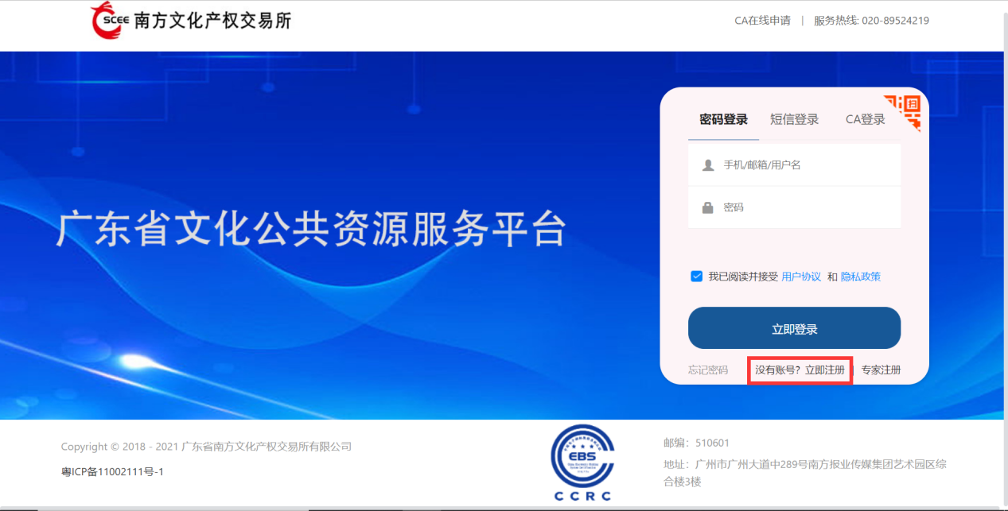
- 按要求填写相关资料信息，如下：
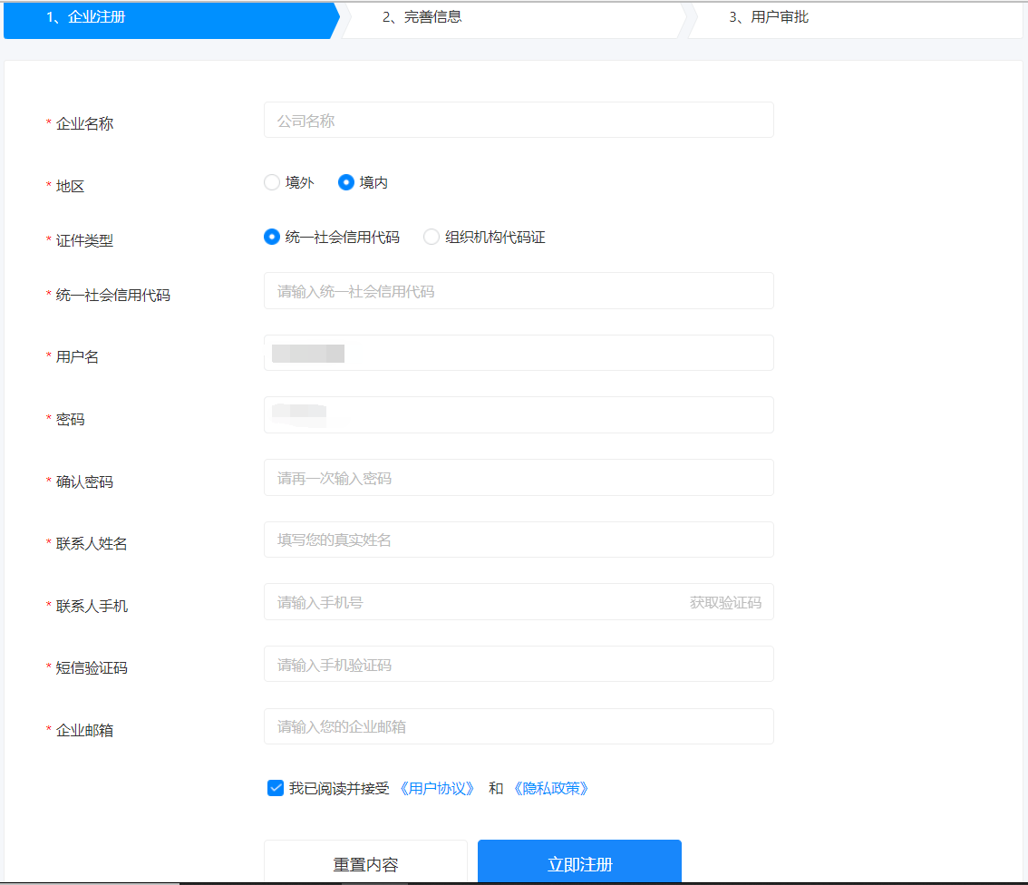
- 供应商在广东省文化公共资源服务平台-电子采购交易平台注册登记（https://whggzy.cnscee.com/member/login/executeLogin.htm）过程中具体操作若有疑问，可致电客服热线：020-89524219。服务时间8:30-17:30（工作日）
- 供应商注册成功后需登陆广东省文化公共资源服务平台-电子采购交易平台上进行在线报名：
a. 点击【商机发现】，检索本项目：
b. 购买标书
- 为保证采购项目流程顺利进行及信息数据的完整性，供应商请按采购文件第一部分第七点要求在文件获取截止时间前完成注册及报名工作。
提示2：“信用中国”网站信用查询指南
①登陆“信用中国”网站（www.creditchina.gov.cn）
②在首页点击“信用服务”
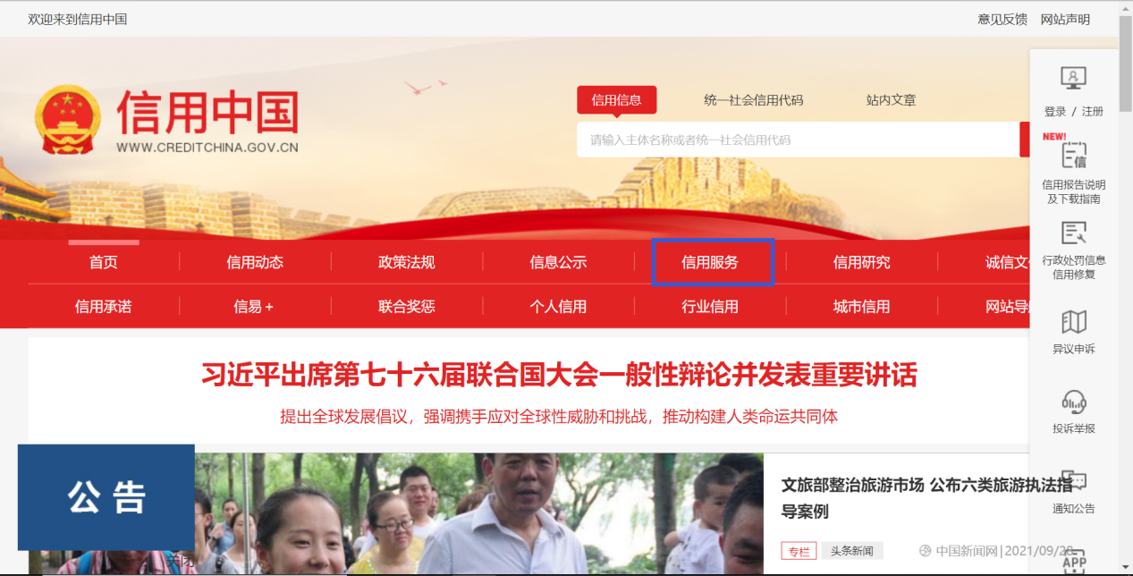
③进入信用分类查询，分别点击“失信被执行人”和“重大税收违法案件当事人”
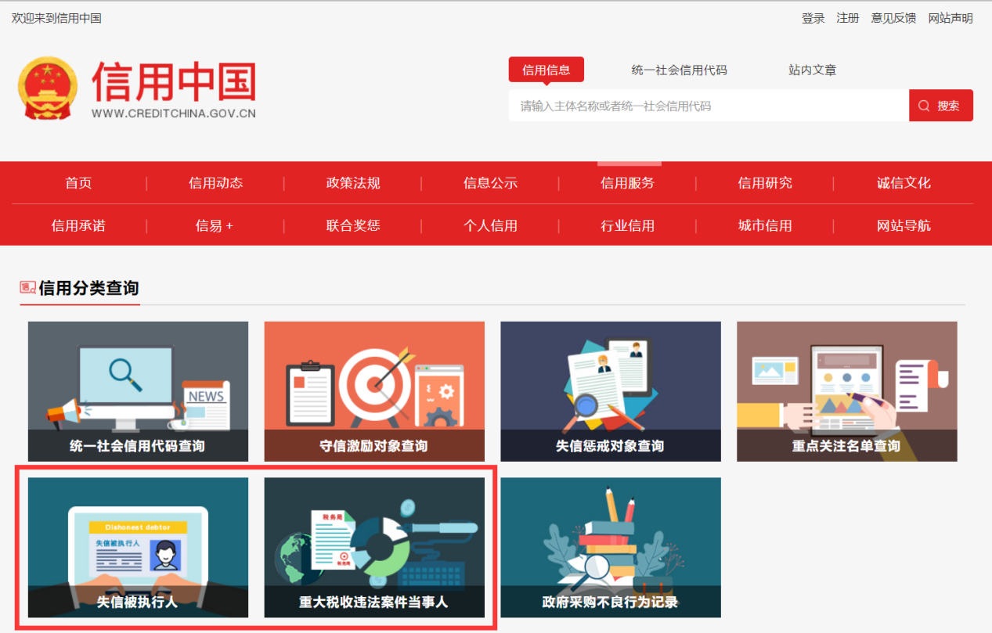

④点击“失信被执行人”，在温馨提示对话框中选择“确定”按钮
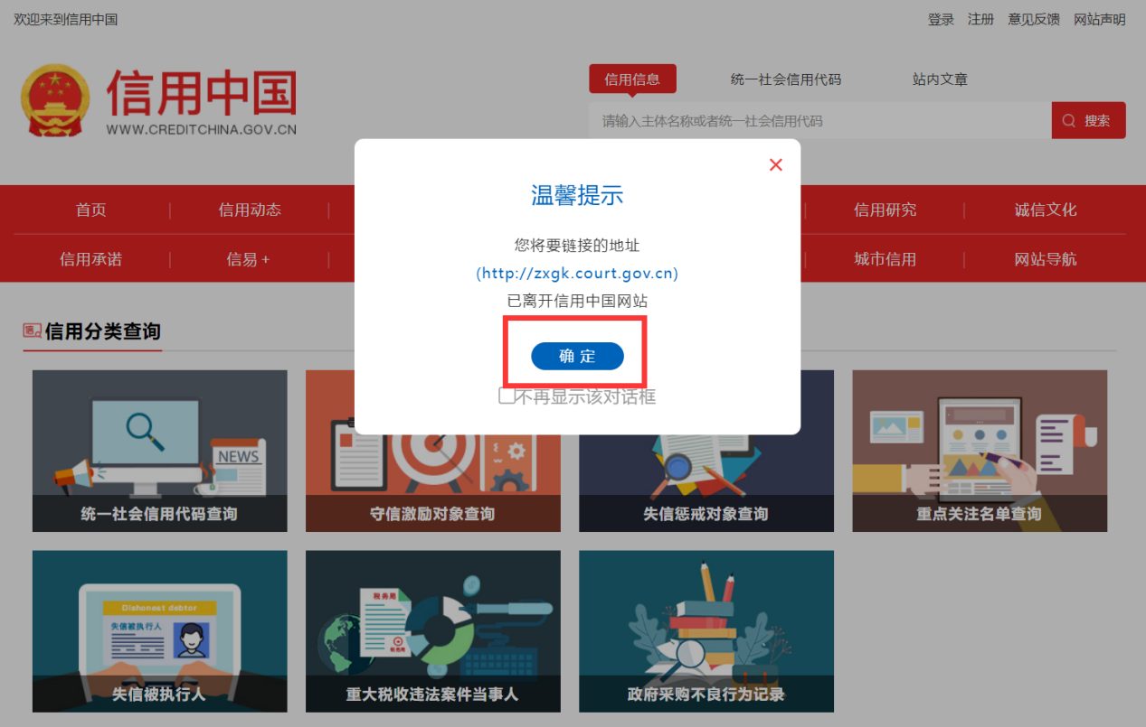

⑤在页面中间位置的“查询条件”中分别输入单位名称、组织机构代码及验证码后查询
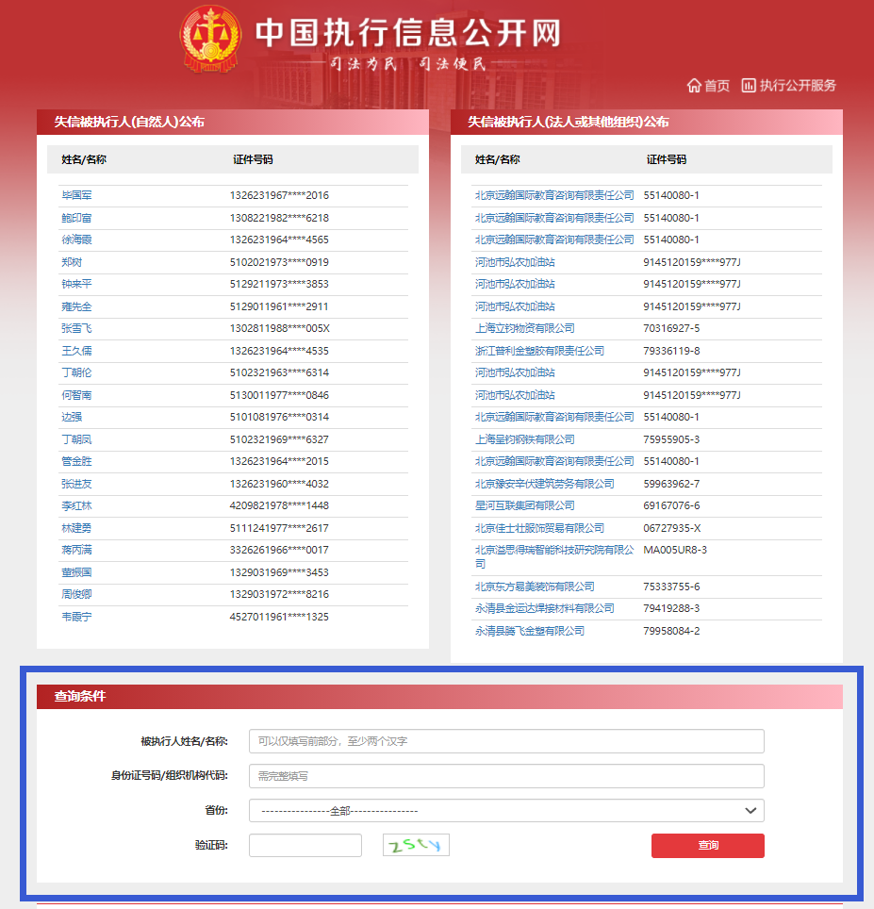

⑥打印“失信被执行人”信用信息详情页面
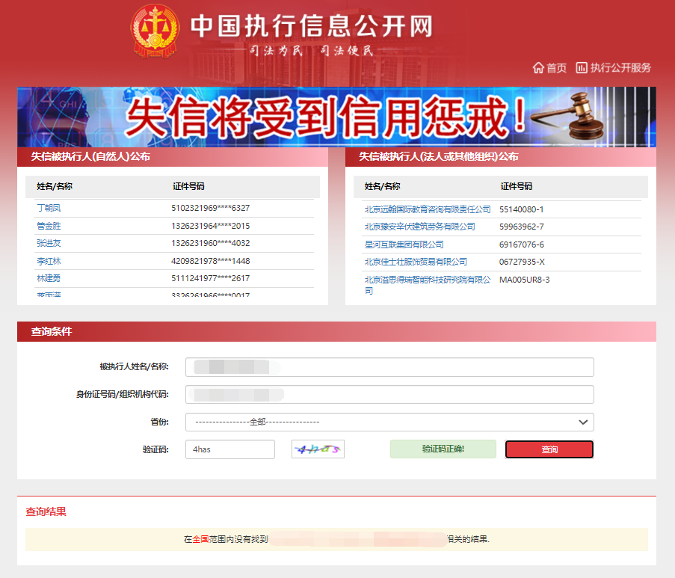
⑦返回“信用中国”网站信用分类查询页面，点击“重大税收违法案件当事人”
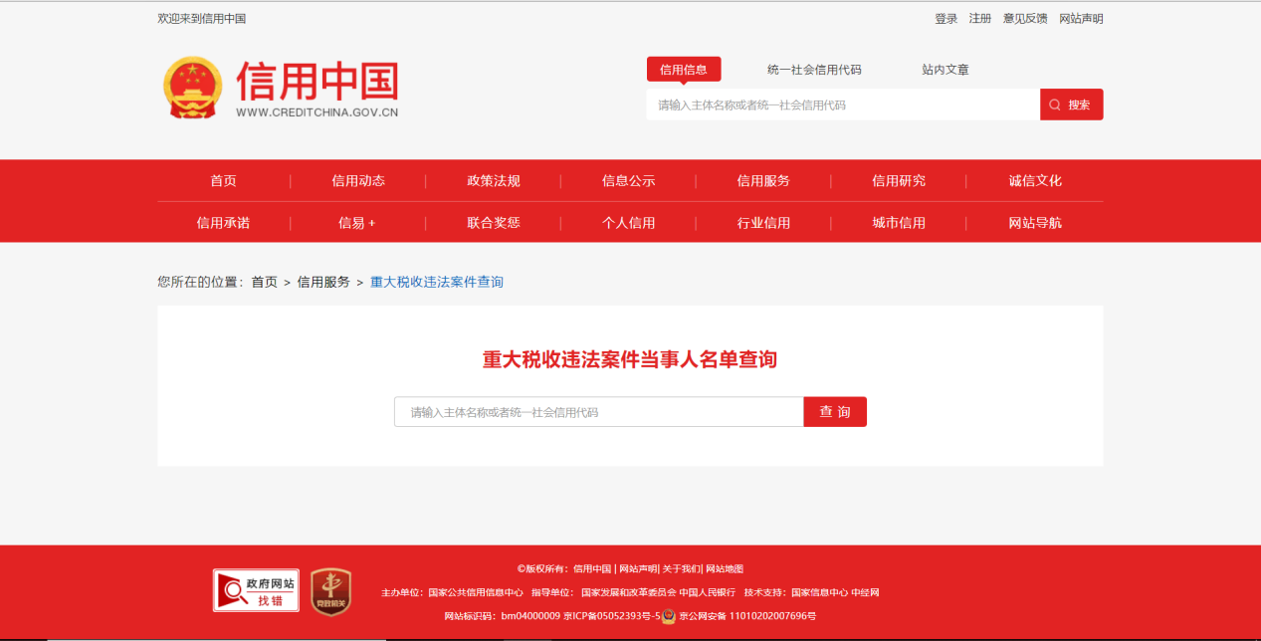

⑧输入单位名称查询后，打印“重大税收违法案件当事人”信用信息详情页面
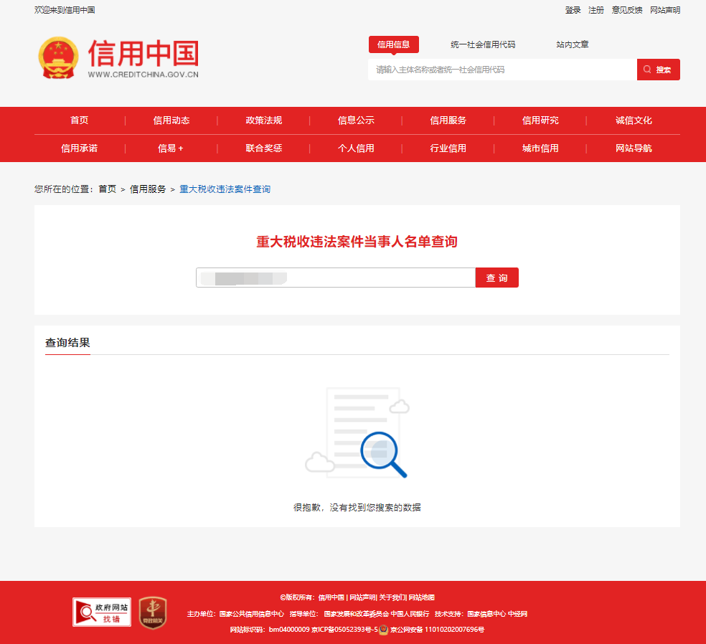

提示3：中国政府采购网信用查询指南
①登陆中国政府采购网（www.ccgp.gov.cn）
②在首页点击“政府采购严重违法失信行为信息记录名单”
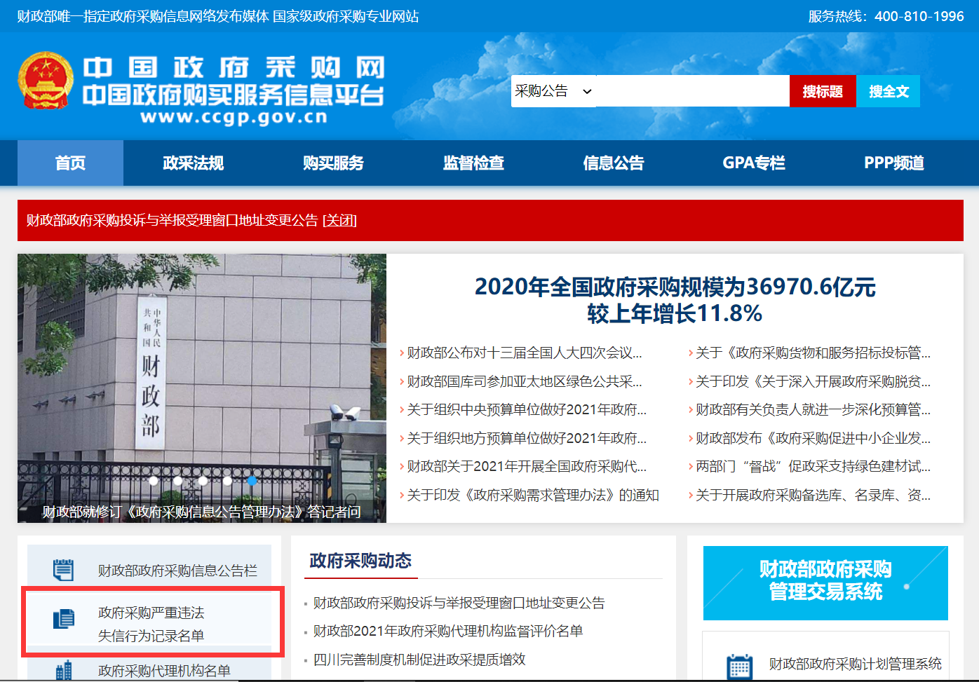
③输入企业名称后点击“查找”
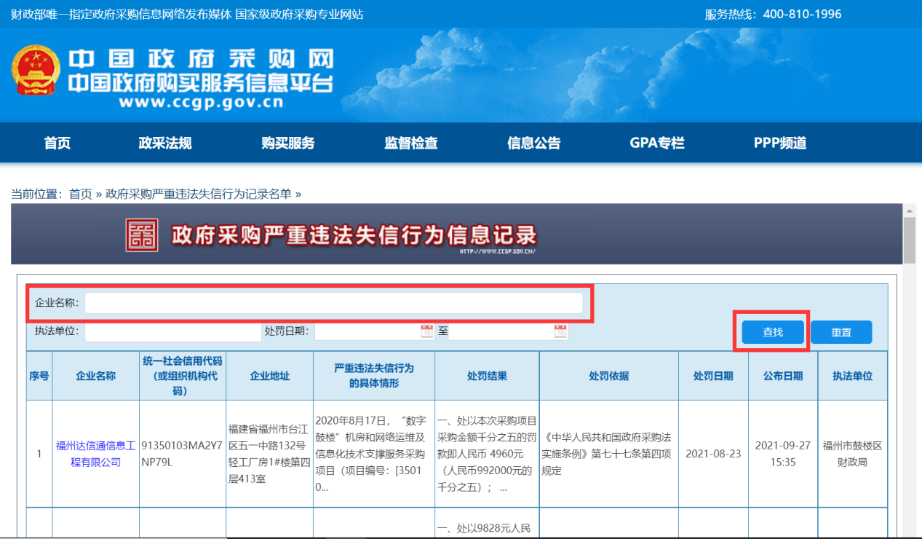

④打印“政府采购严重违法失信行为信息记录名单”信息详情页面
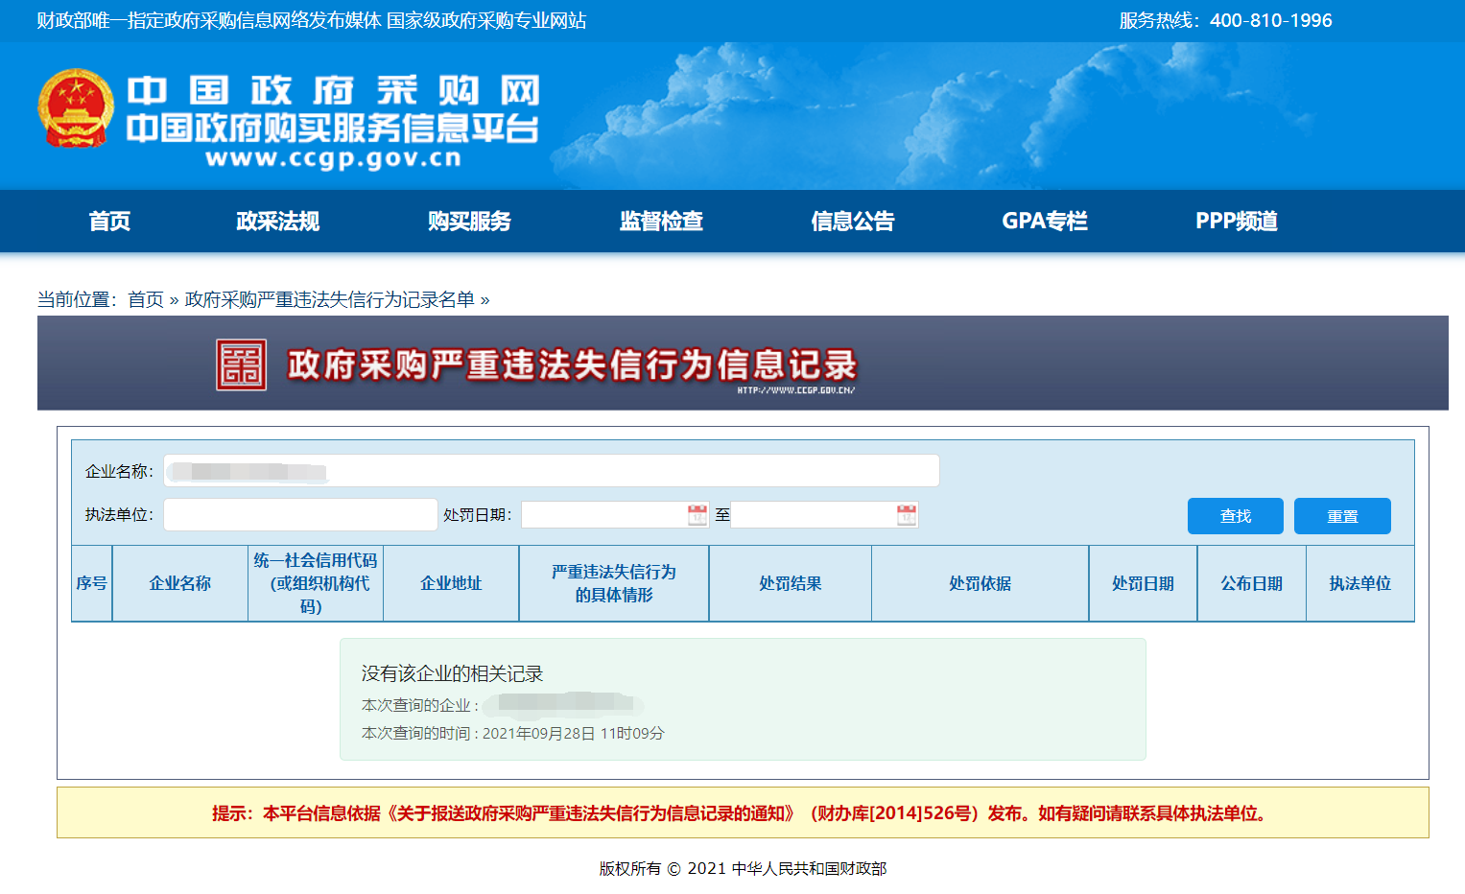

目 录
第一章 招标公告 1
第二章投标人须知 4
投标人须知前附表 4
第三章评审办法（综合评估法） 21
评审办法前附表 21
1、初步评审表 21
2、 评分表 22
第四章 商务合同 26
第五章 采购需求书 33
第六章 投标文件格式 38
第一分册 39
1. 商务、技术投标文件封面 39
2. 评审索引表 40
3. 投标函 42
4. 法定代表人（负责人）身份证明 43
5. 法定代表人（负责人）授权委托书 44
6. 资格审查资料 45
6.1 投标人基本情况表 45
6.2 资格要求材料 46
6.3 关于资格的声明函 47
6.4 投标人控股及管理关系情况申报表 49
6.5 近年完成的类似项目情况表 50
7. 商务合同条款偏离表 51
8. 实质性条款偏离表 52
9. 采购需求条款偏离表 53
10. 公章对投标专用章授权说明（如有） 54
11. 团队人员情况 55
12. 综合实力 57
13. 服务方案 58
14. 招标文件中明确要求投标人提供的其他相关文件 59
第二分册 60
1. 报价文件封面 60
2. 报价一览表 61
3. 分项报价表 62
4. 招标代理服务费承诺书 63
5. 投标保证金汇款凭证 64

第一章 招标公告
2021年第五届中国农村养老高峰论坛项目招标公告
本招标项目为2021年第五届中国农村养老高峰论坛项目，（招标代理编号：WJS-202110120067），招标人为广东南方都市报经营有限公司，招标代理机构为广东省南方文化产权交易所股份有限公司。项目资金已落实，具备招标条件，现进行公开招标，特邀请有意向的且具有提供标的物能力的潜在投标人（以下简称投标人）投标。
- 项目概况与采购内容
1.1预计标的额：86.9046万元人民币（含税）。
1.2项目概况：本项目拟通过公开招标的方式选取一名中标人，中标人提供2021年第五届中国农村养老高峰论坛项目等服务内容。
1.3 服务时间：2021年11月30日前（活动结束时间后2天）完成项目执行及验收。
- 投标人资格要求
2.1在中华人民共和国境内注册的具有独立承担民事责任能力的法人或其他组织（分公司投标须总公司授权）,提交有效的营业执照（或事业单位法人证书，或社会团体法人登记证书，或执业许可证等相关证明）复印件；
2.2投标人在“信用中国”网站（www.creditchina.gov.cn）没有被列入失信被执行人、重大税收违法案件当事人名单（以开标当天在“信用中国”网站（www.creditchina.gov.cn）查询结果为准，如相关失信记录已失效，投标人需提供相关证明资料）；
2.3投标人提供2020年度财务报表或银行出具的资信证明材料复印件；
2.4单位负责人为同一人或者存在直接控股、管理关系的不同投标人，不得参加同一合同项下的招标活动，以《投标人资格声明》填报的内容进行评审；
2.5本项目不接受联合体投标。
- 资格审查方法
本项目将进行资格后审，资格审查标准和内容见招标文件第三章“评审办法”，凡未通过资格后审的投标人，其投标文件将被否决。
- 招标文件获取
  - 获取时间：凡有意参加投标人，从2021年10月22日8时30分到2021年11月01日17时30分，通过“广东省文化公共资源服务平台-电子采购交易平台”（网址：http://whggzy.cnscee.com）获取招标文件。
  - 注册：输入网址，点击【新用户注册】（注册步骤详见门户网站：【供应商操作指南】-【注册指引】）。登陆账号后点击【常用文件】，下载《供应商&供应商操作手册》。
  - 招标文件费支付与下载： 注册成功后登录平台，点击【商机发现】，检索本项目；
  - 招标文件费：每子包150元人民币，支付不退。
支付方式：银行转账，转账完成后将汇款凭证及时上传平台，通过审核后可下载招标文件。建议公司账号汇款，如是个人账号汇款需同时提供公司的盖章授权函。转账账号信息如下：
收款人:广东省南方文化产权交易所股份有限公司
银行账号：120907227310805
开户银行行号：308581002440
开户银行：招商银行广州南方报业支行
  - 疑问反馈：具体操作若有疑问，可致电客服热线：020-89524219。服务时间8:30-17:30（工作日）。
  - 免责声明：“广东省文化公共资源服务平台-电子采购交易平台”（网址：http://whggzy.cnscee.com））为本项目获取文件的唯一渠道，其他平台的获取及支付均属无效。
  - 审核联系人：陈女士，电话：13602838862
- 投标文件的递交
  - 投标文件递交截止时间（即投标截止时间）：2021年11月11日9时30分。
  - 地点：广州市越秀区广州大道中289号传媒集团艺术园区生活综合楼三楼。
5.3递交方式：线下投标文件。（疫情原因快递提交文件）
5.4本项目将于上述同一时间、地点进行开标，逾期送达的或者未送达指定地点的投标文件，招标人不予受理。
- 发布公告的媒介
本次招标公告同时在南方日报、招标人网站（https://zbtb.southcn.com/）、南方文交所官网（http://www.cnscee.com/）、广东省文化公共资源服务平台（https://zb.cnscee.com/）、中国招投标公共服务平台（http://www.cebpubservice.com/）发布，其他媒体转载无效。
- 联系方式
7.1招标人：广东南方都市报经营有限公司
招标人地址：广州市越秀区广州大道中289号南方传媒大厦A座10楼
联系人：李小姐
联系电话：87366575
7.2招标代理机构 ：广东省南方文化产权交易所股份有限公司
地址：广州越秀区广州大道中289号传媒集团艺术园区生活综合楼三楼
邮编：510601
联系人：陈女士、罗先生
电话：18520501630、13316136829
电子邮箱：1350660478@qq.com、98700850@qq.com

招标人：广东南方都市报经营有限公司
招标代理机构：广东省南方文化产权交易所股份有限公司（盖单位公章）
2021年10月21日

第二章投标人须知

投标人须知前附表
本投标人须知前附表是对投标人须知正文的具体补充和修改，如有矛盾，以本前附表为准。
条款号 | 条款名称 | 编列内容
1.1.2 | 招标人 | 招标人名称：广东南方都市报经营有限公司
1.1.3 | 招标项目名称 | 项目名称：2021年第五届中国农村养老高峰论坛项目  招标代理编号：WJS-202110120067
1.2 | 资金来源 | ■招标人自筹  □使用财政资金  □银行贷款  □国家融资  □其他：
1.3 | 采购范围 | 详见第一章招标公告
1.4 | 采购包划分 | ■不划分采购包  □划分采购包（采购包划分情况详见第一章招标公告）
1.5.1 | 招标方式 | ■公开招标  □邀请招标
1.6 | 招标组织形式 | □自行招标采购  ■委托招标代理机构代理  招标代理机构名称：广东省南方文化产权交易所股份有限公司  联系人：陈女士、罗先生  电话：18520501630、13316136829  电子邮箱：1350660478@qq.com、98700850@qq.com
1.7 | 资格审查方式 | □资格预审，本项目已完成资格预审。  ■资格后审，资格条件详见第一章招标公告“2.投标人资格要求”。
1.8.1 | 投标人不得存在的情形 | 本条款增加以下规定：/
2.1.1 | 招标文件的组成 | 本条款替换为：  第一章 招标公告  第二章 投标人须知  第三章 评审办法  第四章 商务合同  第五章 采购需求书  第六章 投标文件格式
2.1.3 | 招标文件实质性要求的标识及非实质性要求的偏离要求 | （1）招标文件中标识“★”的条款，均为实质性条款，投标人任何不满足实质性条款的投标或负偏离均将被否决。  （2）非实质性要求的偏离要求：允许偏差的最大范围/、最高项数/，超出最大范围、最高项数视为重大偏离，将被否决投标。调整偏差的方法/ [如无要求标“/”]
2.1.4 | 是否以单项报价核定低于成本 | ■不要求  □要求，具体要求如下：
2.2.1 | 踏勘现场 | ■不组织  □组织，踏勘现场的时间、地点：
2.3 | 投标预备会 | ■不召开  □召开，召开投标预备会时间、地点：
2.4.1 | 投标人提出问题的截止时间 | 疑问提交截止时间：发布公告后第7天。  提交疑问方式：发送电子邮件  文件格式要求：提交疑问的文件需加盖企业公章，以PDF格式以及内容完全一致的可编辑的word格式文件发送至公告内的联系人邮箱。
2.4.2 | 招标人澄清/修改招标文件的截止时间 | 招标人澄清、修改或答疑期限：在投标截止日期前7天；  招标人澄清、修改或答疑方式：招标人澄清、修改或答疑通过公告发布媒介网站发布，一经发布，即视为已送达所有潜在投标人。
3.1 | 投标文件组成 | 投标文件必须按照以下顺序编制：详见第六章投标文件格式
3.2.2 | 投标文件投标和编写 | 投标文件投标和编写的具体要求如下：  投标人应针对招标文件中的第四章“商务合同”和第五章“采购需求书”填写偏离表。无偏离表的将导致其投标无效。
3.2.4 | 投标文件的盖章或者签字 | 纸质文件：投标文件中凡出现投标人单位落款的地方应盖单位公章，如使用依照国家行政部门要求已备案的投标专用章、业务专用章的，应提供所使用印章的合法备案证明（复印件需加盖公章）。同时投标文件签字盖章必须符合以下其中一种：  1) 投标人的法定代表人（负责人）或其授权的代理人逐页签字；  2) 加盖投标人单位骑缝章；  3) 逐页加盖投标人单位印章。
3.3.3 | 最高投标限价或者其计算方法 | □不设置最高投标限价  ■设置最高投标限价，本项目含税最高限价86.9046万元，含税总报价超过限价的报价无效，将被否决投标。
3.3.5 | 投标报价优惠条件 | □报优惠价  ■不接受报优惠价  □报优惠价的其他方式：
3.3.6 | 投标报价具体要求 | 本条款增加以下规定：  - 投标报价包含完成本项目所需的全部费用，包括搭建费、场地费、材料费、人工费、宣传资料制作费、设计费、运输费、宣传推广费、各种税费等，以及合同实施过程中产生的应预见和不可预见的费用等全部费用。各投标人应认真考虑其各种风险，对在合同实施过程中可能发生的其他费用，采购人概不负责。  - 若出现单价和总价的计算错误，以单价为准，并对总价进行修正；若小写和大写表示的金额之间有差异，则以大写金额为准，并对小写金额作相应的修正。  - 本次招标所有各项价格及投标总价不接受投标人零报价、一次性优惠和任何形式的赠送。  - 若由于投标人理解偏差或计算错误导致报价文件的缺失，投标人应承担全部责任，并无偿补足缺失部分以使系统完整。  - 报价表见第六章格式部分，请投标人根据报价表中的说明及要求进行填写，不允许随意对报价表行和列进行添加和删除操作。如投标人自行修改报价表格式和公式造成错漏或错误，由此产生的后果投标人负责。  - 关于投标报价漏报的处理情况：以该单项报价中有效投标人的最高价进行评审；若投标人中标，则以该单项报价中有效投标人的最低价进行签约。  - 关于投标报价低价的处理情况：  评标过程中，若发现投标人的单项报价明显低于所有有效投标人报价时，认为其投标报价可能低于其个别成本，应当书面要求该投标人做出书面说明并提供相关证明材料。投标人不能合理说明或者不能提供相应证明材料的，由评标委员会认定该投标人以低于成本报价竞标，评标委员会应当否决其投标。
3.4.1 | 投标有效期 | 投标有效期：120天
3.5.1 | 投标保证金金额 | - 要求递交投标保证金，投标保证金的金额：人民币10000.00元。  - 投标保证金的形式：银行电汇（凭证的备注栏须注明招标代理编号后6位+公司名称简写+投标保证金）  以电汇形式提交的，提交的投标保证金应当从投标人公司账户转出。  - 投标保证金有效期与投标有效期一致。  - 提交投标保证金帐户信息：  收款人:广东省南方文化产权交易所股份有限公司  银行账号：120907227310805  开户银行行号：308581002440  开户银行：招商银行广州支行
3.5.2 | 投标保证金形式 | 投标保证金形式：银行电汇  投标保证金有效期与投标有效期一致。
3.5.4 | 投标保证金不予退还的其他规定 | 有下列情形之一的，投标保证金将不予退还：  （1）投标人在招标文件中规定的投标有效期内撤销投标的；  （2）中标人无正当理由不与招标人订立合同，或在签订合同时向招标人提出附加条件，或者不按照招标文件要求递交履约保证金的；  （3）投标人有围标、串通投标、弄虚作假、向招标人或者评标委员会成员行贿谋取中标等行为的；
3.6.1 | 备选投标方案 | ■不允许  □允许
3.7.1 | 投标文件份数 | 一、纸质文件：  1．投标文件（含商务技术投标文件及经济投标文件）1式2份，1份正本和1份副本。  2．按项目制作投标文件成册，建议双面打印，并提供1套电子版（要求同时提供必须包含开标一览表(报价表）、投标分项报价表（报价明细表）（如有）、商务技术标、经济标可编辑电子版本，经济标盖章扫描版），投标文件电子版可同刻在一个U盘里，电子版内容需与投标文件纸质内容一致。
3.7.4 | 投标文件的外层包封（纸质文件） | 1． 商务技术投标文件及经济投标文件应分别装订并单独密封并在封口加盖骑缝章。  2． 商务技术标书里不能含有任何有关投标报价信息。  3． 投标人应在每份投标文件的正本、副本和电子文件封面上明确标明“正本”、“副本”或“电子文件”。包封的所有粘接缝隙必须加盖单位章或由投标人的法定代表人或其授权的代表人签字。
3.7.6 | 投标文件的密封和标记要求（纸质文件） | 密封的所有黏接缝隙必须加盖单位公章或者由投标人的法定代表人（负责人）或者其委托代理人签字。外层包封应当写明招标人名称、投标人名称和地址、项目名称、采购编号、并注明开标时间以前不得开封。  封套上应载明的信息：  招标人名称：  投标人名称：  投标人地址：  项目名称：  采购编号：  在 年 月 日 时前不得开启
4.1.1 | 投标文件递交截止时间 | 详见第一章 招标公告
4.1.2 | 投标文件递交地点 | 详见第一章 招标公告
4.1.4 | 投标文件退还 | ■不退还  □退还，投标文件退还的具体要求
5.1 | 唱价时间和地点 | 同投标文件递交截止时间和地点
6.1.1 | 评标委员会组成人数 | 5人或以上
6.3 | 评审方法 | □经评审的最低价法  ■综合评估法  □其他：
6.4 | 中标候选人推荐原则 | 推荐原则如下：选择一名中标人。推荐两名中标候选人，根据综合得分由高到低排名，第一名为第一中标候选人，第二名为第二中标候选人。
7.1.1 | 中标人数量 | 中标人数量：1人
7.1.2 | 中标原则 | 中标原则如下：根据综合得分排名第一名为中标人
7.2.2 | 异议受理 | 投标人如对本次招标持有异议的，可以在相应期限内向招标人或招标代理人提出实名书面质疑，对质疑回复不满意的，可提出实名书面投诉，质疑为投诉的前置程序。
8.1 | 履约担保 | 见合同
9（1） | 招标代理服务费金额、交纳方式和时限 | 招标代理服务费约定由中标人支付，代理服务费金额不超过7169.63元，以合同金额为基准进行计算，按照国家计委《招标代理服务收费管理暂行办法》（计价格[2002]1980号）规定的收费标准下浮45%，采用差额定率累进计费。  收款人:广东省南方文化产权交易所股份有限公司  银行账号：120907227310805  开户银行行号：308581002440  开户银行：招商银行广州南方报业支行
11.1 | 中标人放弃中标或者不能履行合同的处理 | 二种方式可选：  - 按照评审委员会提出的中标候选人名单排序依次确定其他中标候选人为中标人；  2、重新招标；
11.2 | 投标货币 | 招标文件和投标文件中未明确币种的，均以人民币进行核算；投标文件中如出现其他币种，按照投标文件递交截止之日中国人民银行公布的银行间外汇市场人民币汇率中间价折算为等值人民币（属于企业注册资本金范畴的，按发生（营业执照标注的成立日期）当日中国人民银行公布的汇率的中间价计算为等值人民币）。
11.3 | 网络与信息安全 | 投标人提供的产品或服务必须符合国家对网络与信息安全的相关要求。
11.4 | 发票要求 | 投标人须提供符合国家税率规定的增值税专用发票。
11.5 | 电子招标投标 | 否

- 总则
1.1项目概况
1.1.1本招标项目已具备招标条件，现对本项目进行招标。
1.1.2招标人：招标人单位名称及联系方式见投标人须知前附表。
1.1.3项目名称：项目名称及招标代理编号见投标人须知前附表。
1.2资金来源和落实情况
本项目资金已落实，资金来源见投标人须知前附表。
1.3采购范围
本项目采购范围：见投标人须知前附表。
1.4采购包划分
本项目采购包划分情况见投标人须知前附表。
1.5招标方式
1.5.1招标方式见投标人须知前附表。
1.5.2公开招标，是指招标人以招标公告的方式邀请不特定的法人或者其他组织投标。
1.5.3邀请招标，是指招标人以投标邀请书的方式邀请特定的法人或者其他组织投标。
1.6招标组织形式
本项目由招标人自行组织/委托招标代理机构采用代理招标的方式进行，招标组织形式、招标代理机构名称及联系方式见投标人须知前附表。
1.7资格审查
1.7.1本招标项目资格审查方式见投标人须知前附表。
1.7.2资格预审是指在投标前对投标人进行的资格审查。采用资格预审方式的，资格条件已经在招标文件发出前的“资格预审文件”中做出规定。
资格后审是指在唱价后由评标委员会根据招标文件的规定对投标人进行的资格审查。采用资格后审方式的，投标人应当具备的资格条件见投标人须知前附表。
采用资格后审的，招标人必须在招标文件中详细规定资格审查标准和方法。
资格后审一般包括下列内容：
- 资格要求；
- 其他业绩要求；
- 审查标准和方法。
资格后审不合格的投标人，评标委员会应当否决其投标。
1.8投标人不得存在的情形
1.8.1投标人不得存在下列情形之一
- 为招标人不具有独立法人资格的附属机构（单位）；
- 被责令停业的；
- 被暂停或者取消投标资格的；
- 财产被接管或者冻结的；
- 在最近三年内有骗取中标、严重违约、重大工程质量或者安全问题的；
- 法律法规限定的其他情形；
- 招标文件规定的其他情形：见投标人须知前附表。
1.8.2单位负责人为同一人或者存在控股、管理关系的不同单位，不得同时投标本项目中同一采购包或者投标未划分采购包的同一项目。
1.9合格的货物和服务
1.9.1投标人提供的所有货物及其有关服务的原产地，均应当来自中国或者是与中国有正常贸易往来的国家或者地区。招标人的支付也仅限于这些货物和服务。
1.9.2本招标文件所属的“原产地”是指货物开采、生长、生产或者提供有关服务的来源地。所述的“货物”是指制造、加工或者实质上装配了主要部件而形成的货物。商业上公认的产品是指基本特征、性能或者功能上与部件有着实质性区别的产品。
1.9.3投标人提供的所有货物及其有关服务应当符合国家规定的资格条件。
1.10投标费用
不论结果如何，投标人自行承担所有准备和参与招标有关的费用。
1.11保密
参与招标活动的各方应当对招标文件和投标文件中的商业和技术等秘密保密，违者应当对由此造成的后果承担法律责任。
- 招标文件
2.1招标文件的组成
2.1.1招标文件一般由以下部分组成：
第一章招标公告/投标邀请书
第二章投标人须知
第三章评审办法
第四章合同条款
第五章 采购需求书
第六章投标文件格式
第七章 其他
招标人另有规定的，见投标人须知前附表
2.1.2招标文件对同一内容的表述应当一致。第一章“招标公告”或者“投标邀请书”与招标文件在同一内容的表述上有矛盾或者冲突时，以第一章“招标公告”或者“投标邀请书”为准；投标人须知前附表与投标人须知正文在同一内容的表述上有矛盾或者冲突时，以投标人须知前附表为准。
2.1.3招标人在招标文件中以显著的方式标明实质性要求、条件以及不满足实质性要求和条件的投标将被否决的提示；对于非实质性要求和条件，规定允许偏差的最大范围、最高项数和调整偏差的方法。显著标识方式和具体要求见投标人须知前附表。
2.1.4招标人可要求以某一单项报价核定是否低于成本，具体要求见投标人须知前附表。
2.2踏勘现场
2.2.1投标人须知前附表规定组织踏勘现场的，招标人按照投标人须知前附表规定的时间、地点组织投标人踏勘项目现场。
2.2.2潜在投标人踏勘现场发生的费用自理。
2.2.3除招标人的原因外，潜在投标人自行负责在踏勘现场中所发生的人员伤亡和财产损失。
2.2.4招标人在踏勘现场中介绍的项目现场和相关的周边环境情况，供潜在投标人在编制投标文件时参考，招标人不对投标人据此作出的判断和决策负责。
2.3投标预备会
投标人须知前附表规定召开投标预备会的，招标人按照投标人须知前附表规定的时间和地点召开投标预备会，澄清潜在投标人提出的问题。
2.4招标文件的澄清和修改
2.4.1投标人对招标文件有疑问的，应当按照投标人须知前附表规定的时间和方式，要求招标人对招标文件进行澄清。
2.4.2招标人应当按照投标人须知前附表规定的时间和方式，将澄清或者修改内容发给所有购买招标文件的投标人，但不指明问题的来源。
2.4.4投标人收到澄清或者修改后，应当按照投标人须知前附表规定的时间和方式通知招标人，确认已收到该澄清或者修改。
2.4.5所有关于招标文件的澄清和修改均作为招标文件的补充部分。当招标文件、招标文件的澄清或者修改等在同一内容的表述上不一致时，以最后发出的书面文件为准。
- 投标文件
3.1投标文件的组成
投标人应当按照投标人须知前附表的要求制作并递交投标文件。投标文件组成见投标人须知前附表。
3.2投标文件的编制
3.2.1投标人应当按照招标文件的要求编制投标文件，投标文件应当对招标文件提出的实质性要求和条件作出响应。
3.2.2投标人应当认真阅读招标文件中所有的事项、格式、条款和技术规范等。投标人没有按照招标文件要求递交全部资料或者投标人没有对招标文件在各方面都作出实质性响应是投标人的风险，并可能导致其投标被否决。投标文件投标和编写的具体要求见投标人须知前附表。
3.2.3投标人递交的投标文件以及投标人与招标人就有关投标的所有往来函电均应当使用中文。投标人递交的证明文件和文献可以使用另一种语言，但相应内容应当译成中文，在解释投标文件时以中文译本为准。
3.2.4投标文件应当使用不褪色的材料书写或者打印，并加盖单位公章或者由投标人的法定代表人或者其委托代理人签字。委托代理人签字的，投标文件应当附法定代表人签署的授权委托书。投标文件应当尽量避免涂改、行间插字或者删除。如果出现上述情况，改动之处应当加盖单位公章或者由投标人的法定代表人或者其委托代理人签字确认。盖章或者签字另有要求的，见投标人须知前附表。
3.3投标报价
3.3.1投标人应当根据招标文件要求进行报价，投标人应当报出符合招标文件要求的拟提供投标货物的单价（如适用）和总价。
3.3.2投标货币：人民币。
3.3.3招标人设有最高限价的，投标人的投标报价不得超过最高限价，否则其投标将被否决。最高限价或者其计算方法见投标人须知前附表。
3.3.4招标人不接受投标人的任何低于成本报价的不正当竞争方式。
3.3.5只有在招标文件要求或者允许报优惠价时，投标人才可以报出。投标人优惠报价的数额，唱价时也必须当众宣读。关于优惠条件的规定见投标人须知前附表。
3.3.6投标报价的具体要求见投标人须知前附表。
3.4投标有效期
3.4.1投标有效期从递交投标文件截止日起计算。投标有效期的具体时间见投标人须知前附表。在此期间，投标人不得要求撤销或者修改其投标文件。投标有效期不满足招标文件要求的投标将被否决。
3.4.2在原定投标有效期满之前，如果出现特殊情况，招标人决定延长投标有效期的，应当以书面形式向投标人提出延长投标有效期的要求，投标人须以书面形式予以答复。投标人同意延长投标有效期的，不得修改其投标文件的实质性内容，但应当相应延长其投标保证金有效期；投标人拒绝延长投标有效期的，其投标失效，投标人有权收回其投标保证金。
3.5投标保证金
3.5.1招标人要求投标人递交投标保证金的，投标人必须在递交投标文件的同时，按照投标人须知前附表的规定递交投标保证金。
3.5.2招标人可以规定投标保证金是以现金、支票、银行汇票、在中国注册的银行出具的银行保函等方式递交，以现金或者支票形式递交的投标保证金应当从其基本账户转出。投标保证金有效期应当与投标有效期一致。投标保证金的形式见投标人须知前附表。
3.5.3招标人最迟应当在书面合同签订后5日内向中标人和未中标的投标人退还投标保证金及银行同期存款利息。
3.5.4下列任何情况发生时，投标保证金可不予退还：
（1）投标人在招标文件中规定的投标有效期内撤销投标的；
（2）中标人无正当理由不与招标人订立合同，在签订合同时向招标人提出附加条件，或者不按照招标文件要求递交履约保证金的；
（3）投标人有串通投标、弄虚作假等行为的；
（4）其他规定见投标人须知前附表。
3.5.5未递交投标保证金或者递交的投标保证金有瑕疵的投标将被否决。
3.6备选投标人案
3.6.1除投标人须知前附表另有规定外，投标人不得递交备选投标人案。
3.6.2若招标人在招标文件中邀请投标人递交备选方案时，则投标人除按照招标文件规定的基本方案编制和递交投标文件外，可以附加递交备选投标人案。
3.6.3备选投标人案应当说明其对基本方案的改进意见和带来的效益，并附必要的图纸、设计计算、技术要求及其它有关资料，在封面上应当注明“备选投标人案”字样。
3.6.4允许投标人递交备选投标人案的，只有符合招标文件要求且评审价最低或者综合评分最高而被推荐为中标候选人的投标人所递交的备选投标人案，可予以考虑。评标委员会认为其备选投标人案优于其按照招标文件要求编制的投标人案的，招标人可以接受该备选投标人案。
3.7投标文件的式样、密封和标记（递交纸质文件适用）
3.7.1投标人应当编制一份投标文件“正本”和投标人须知前附表所述份数的“副本”和“电子版”，副本为正本复印件。投标文件正本和副本如有不一致之处，以正本为准；纸质版文件与电子版文件不一致时，以纸质版文件为准。
3.7.2每份投标文件的正本、副本及电子版应当分别装订，并于封面上明确标明“正本”、“副本”和“电子版”字样。
3.7.3投标文件应当按照招标文件规定密封包装，并于封装封面上明确标明“正本”、“副本”和“电子版”字样。密封的所有粘接缝隙必须加盖单位公章或者由投标人的法定代表人或者其委托代理人签字。
3.7.4外层包封应当写明招标人名称和地址、项目名称、招标代理编号、并注明唱价时间以前不得开封。还应当写明投标人的名称与地址、邮政编码，以便投标出现逾期送达时能原封退回。
3.7.5递交投标文件时，招标人应当对符合招标文件规定密封和标记的投标文件进行签收。
3.7.6招标人对于投标文件密封、标记另有要求的，见投标人须知前附表。
- 投标
4.1投标文件的递交
4.1.1投标文件递交截止时间：见投标人须知前附表。
4.1.2投标文件递交地点：见投标人须知前附表。
4.1.3招标人收到投标文件后，向投标人出具签收凭证。
4.1.4除投标人须知前附表另有规定外，投标人所递交的投标文件不予退还。
4.1.5出现以下情形时，招标人/招标代理机构不予接收投标文件：
- 逾期送达或者未送达指定地点的；
- 未按照招标文件要求密封的；
- 未通过资格预审的申请人递交的；
- 未按照第一章“招标公告”或者投标邀请书要求获得本项目招标文件的。
4.2投标文件的修改、撤回和撤销
4.2.1在规定的投标截止时间前，投标人可以修改或者撤回已递交的投标文件。
4.2.2投标人修改后的投标文件，应当在规定的投标截止时间前按照招标文件的规定编制、密封、标记、递交。
4.2.3投标人撤回已递交的投标文件，应当书面通知招标人。招标人已收取投标保证金的，应当自收到投标人书面撤回通知之日起5日内退还。
4.2.4投标人在规定的投标截止时间后，不得在投标有效期内撤销其投标。否则招标人有权不退还其投标保证金。
- 唱价
5.1唱价时间和地点
招标人将按照投标人须知前附表规定的时间和地点公开唱价，参加唱价的投标人代表应当签名报到，以证明其出席唱价。唱价时间和投标截止时间应当为同一时间。
5.2唱价程序
5.2.1唱价会议由招标人或者其委托的招标代理机构组织并主持，邀请所有的投标人或者其代表出席。投标人代表或者招标人委托的公证机构对投标文件密封性进行检查。
5.2.2招标人在投标文件递交截止时间前收到的所有投标文件在唱价时都应当当众予以拆封、宣读，但按照招标文件规定递交合格的书面撤回通知的投标文件不予开封。
5.2.3唱价时，招标人应当当众宣布参加本项目招标的投标人个数及投标文件的密封情况，并宣读有效的“报价一览表”中的内容，“报价一览表”一般包括：投标人名称、投标总报价、交货期、投标保证金以及招标文件中规定的其他内容。
5.3异议
5.3.1投标人对唱价有异议的，应当在唱价现场提出，招标人应当当场做出答复，并制作记录。
5.3.2投标人认为存在低于成本价投标情形的，可以在唱价现场提出异议，并在评审完成前向招标人递交书面材料，招标人应当及时将书面材料转交评标委员会。
- 评审
6.1评标委员会
6.1.1评审由评标委员会负责，具体人数见投标人须知前附表。评标委员会的专家应当从专家从评标专家库内相关专业的专家名单中采取随机抽取方式确定。
6.1.2评审期间，任何单位和个人不得非法干预或者影响评审的过程和结果。
6.1.3评标委员会成员名单在中标结果确定前保密。
6.2评审原则
6.2.1评审活动遵循公平、公正、科学和择优的原则。
6.2.2评标委员会按照第三章“评审办法”规定的方法、评审因素、标准和程序对投标文件进行评审。第三章“评审办法”没有规定的方法、评审因素和标准，不得作为评审依据。
6.3评审方法
6.3.1招标文件中详细载明下述评审方法之一作为本项目评审所采用的评审方法。评审方法见投标人须知前附表。
6.3.2采用经评审的最低价法的，能够满足招标文件的实质性要求，并且经评审的最低价的投标，应当推荐为中标候选人，但是价格低于成本的除外。
采用综合评估法的，最大限度地满足招标文件中规定的各项综合评价标准的投标，应当推荐为中标候选人，量化的标准和权重应当在招标文件中明确规定。
采用多阶段评审法的，按照招标文件规定的量化因素和权重比值，通过商务技术评审后，价格得分最高的推荐为中标候选人，商务技术量化的标准和权重以及价格得分方法应当在招标文件中明确规定。
6.3.3法律、法规允许的其他评审方法。
6.4中标候选人推荐原则
评标委员会应当根据招标文件载明的规则推荐中标候选人，具体推荐原则见投标人须知前附表。
6.5评审报告
评审完成后，评标委员会应当根据有关规定及时向招标人提交评审报告和中标候选人名单。
- 中标
7.1确定中标人
7.1.1招标人依据评标委员会推荐的中标候选人确定中标人，中标人数量见投标人须知前附表。
7.1.2招标人根据评标委员会推荐的中标候选人名单排序依次确定中标人，具体中标原则见投标人须知前附表。
7.1.3在签订合同之前，中标人放弃中标或者不能履行合同的，招标人可以按照评标委员会提出的中标候选人名单排序依次确定其他中标候选人为中标人，也可以重新招标。
7.2中标人公示
7.2.1采用公开招标方式的，中标结果审批通过后，招标人应在“资格预审公告”或者“招标公告”发布媒介公示全部中标人，公示期不少于3日。
7.2.2投标人或者其他利害关系人对招标项目的评选结果有异议的，应当在中标人公示期间提出。
7.3中标通知
7.3.1在中标通知书发出前，中标候选人的经营、财务状况发生较大变化或者存在违法行为，可能影响其履约能力的，投标人应当主动告知招标人。
7.3.2中标人确定后，招标人应当自行或者委托招标代理机构向中标人发出中标通知书，同时通知未中标人。
7.3.3中标通知书是招标档案和合同的组成部分。
7.3.4中标通知书对招标人和中标人具有法律约束力。中标通知书发出后，招标人改变中标结果或者中标人放弃中标的，应当承担法律责任。
- 合同签订
8.1履约保证金
8.1.1在签订合同前，中标人应当按照“投标人须知前附表”中规定的履约保证金的金额和形式向招标人递交履约保证金。
8.1.2中标人不能按照招标文件要求递交履约担保的，视为放弃中标，其投标保证金不予退还，给招标人造成的损失超过投标保证金数额的，中标人还应当对超过部分予以赔偿。
8.2合同签订
8.2.1招标人和中标人应当在招标有效期内，根据招标文件和中标人的投标文件订立书面合同。招标人和中标人不得订立背离合同实质性内容的其他协议。
8.2.2中标人无正当理由拒签合同的，招标人取消其中标资格，其投标保证金不予退还；给招标人造成的损失超过投标保证金数额的，中标人还应当对超过部分予以赔偿。
- 招标代理服务费
中标人应当按照招标文件规定交纳招标代理服务费，招标人和招标代理机构另有约定的从其约定。招标代理服务费的金额、交纳方式和时限见投标人须知前附表。
- 纪律和监督
10.1对招标人的纪律要求
招标人不得泄漏招标活动中应当保密的情况和资料，不得与投标人串通损害国家利益、社会公共利益或者他人合法权益。
10.2对投标人的纪律要求
投标人不得相互串通投标或者与招标人串通投标，不得向招标人或者评标委员会成员行贿谋取中标，不得以他人名义投标或者以其他方式弄虚作假骗取中标；投标人不得以任何方式干扰、影响评审工作。
10.3对评标委员会成员的纪律要求
评标委员会成员不得收受他人的财物或者其他好处，不得向他人透漏对投标文件的评审和比较、中标候选人的推荐情况以及评审有关的其他情况。在评审活动中，评标委员会成员应当客观、公正地履行职责，遵守职业道德，不得擅离职守，影响评选程序正常进行，不得使用第三章“评审办法”没有规定的评审因素和标准进行评审。
10.4对与评审活动有关的工作人员的纪律要求
与评审活动有关的工作人员不得收受他人的财物或者其他好处，不得向他人透漏对投标文件的评审和比较、中标候选人的推荐情况以及评审有关的其他情况。在评审活动中，与评审活动有关的工作人员不得擅离职守，影响评审程序正常进行。
- 需要补充的其他内容
需要补充的其他内容：见投标人须知前附表。

附件：招标代理服务费的计算方式及价格
1、本项目按中标金额收取代理服务费，只对中标人收取服务费；
招标代理费费率：
费率类别  成交金额（万元人民币） | 货物类 | 服务类 | 工程类
100以下部分 | 1.5% | 1.5% | 1.0%
100-500部分 | 1.1% | 0.8% | 0.7%
500-1000部分 | 0.8% | 0.45% | 0.55%
1000-5000部分 | 0.5% | 0.25% | 0.35%
5000-10000部分 | 0.25% | 0.1% | 0.2%
10000-50000部分 | 0.05% | 0.05% | 0.05%
50000-100000部分 | 0.035% | 0.035% | 0.035%
100000-500000部分 | 0.008% | 0.008% | 0.008%
说明：
1、按照计价格[2002]1980号、发改办价格[2003]857号及《国家发展改革委关于降低部分建设项目收费标准规范收费行为等有关问题的通知》（发改价格[2011]534号）、发改价格〔2015〕299号等依据文件计算计取。
2. 根据《国家发展改革委关于降低部分建设项目收费标准规范收费行为等有关问题的通知》（发改价格[2011]534号）中第四条规定。货物、服务、工程一次招标（完成一次招标投标全流程）代理服务费最高限额分别为350万元、200万元和450万元，并按各标中标标的计算各标段招标代理服务费。
3. 1亿以上项目的按1亿收取费用。

第三章评审办法（综合评估法）
评审项 | 分数
技术审查 | 55分
商务审查 | 30分
价格评审 | 15分
总分 | 100分

评审办法前附表

1、初步评审表
条款号 |  | 评审因素 | 评审标准
2.1初步评审 | 形式评审 | 投标人名称 | 与营业执照、盖章落款一致
 |  | 法人代表证明书及法人授权书 | 符合第六章“投标文件格式”要求
 |  | 投标报价 | 按照招标文件要求进行报价，不超过项目预算。
 |  | 投标保证金 | 按照招标文件要求的金额及形式提交投标保证金
 |  | 商务合同条款偏离表 | 填写《商务合同条款偏离表》，且对加“★”条款不存在负偏离
 |  | 采购需求条款偏离表 | 填写《采购需求条款偏离表》，且对加“★”条款不存在负偏离
 |  | 投标文件的签署和盖章 | 按招标文件规定加盖公章和签署。
 | 资格评审 | 资格要求 | 符合第一章“招标公告”投标人资格要求

评分表
序号 | 评审内容 | 分值 | 评分细则
1.商务评审（30分）
1 | 企业综合实力 | 5 | 根据投标人所获的由地市级以上的政府部门或行业协会颁发的活动类荣誉奖项打分，每提供一项得1分，最高得5分。注：需提供相关获奖证书扫描件等。
2 | 同类项目业绩 | 15 | 投标人在2019年至今承接的单个合同金额20万元及以上的活动推广项目的案例，每个案例得3分，最多得15分。（需提供加盖双方公章的合同等有关证明材料复印件，合同等材料至少须包含首页、合作金额及签字盖章页证明，否则不得分）
3 | 项目专职团队实力 | 5 | 1、考察项目负责人的经验情况。项目负责人具有5年及以上经验得2分，3年及以上5年（不含）以下得1分，3年（不含）以下不得分。  2、考察投标人拟投入本项目服务团队人员数量情况。团队10人及以上得3分，6人及以上10人以下得2分，2人不得分。  注：提供上述人员学历、工作履历，劳动合同或社保证明等。
4 | 本地化服务能力 | 5 | 考察投标人本地服务支撑能力。投标人总部、分公司或服务团队在北京或雄安的，得5分，否则不得分。  注：提供营业执照复印件，或办公室租赁合同复印件等证明文件。
2.技术评审（55分）
1 | 项目理解程度 | 8 | 投标人结合实际情况，熟悉掌握项目内容，认识理解到位，能准确把握需求，理解分析透彻，得8分；  投标人一般掌握项目内容，一般认识理解到位，一般把握需求，理解分析一般得6分；  投标人掌握项目内容较差，理解不到位，不能准确把握需求，理解分析较差得3分；  没提供方案不得分。
2 | 论坛活动方案 | 15 | 投标人对论坛活动工作的定位与目标理解到位，提供活动实施方案，包括但不限于组织策划工作、进度计划、宣传推广工作、现场设置建议等，要求详细明确，可执行性强，针对性强。横向对比，优得10-15分，一般得5-9分，差得1-4分，未提供方案的得0分。
3 | 媒体资源保障方案 | 12 | 投标人对活动媒体的需求理解到位，提供保障实施方案，包括但不限于主流媒体资源协调工作、推广策划工作等，要求媒体资源丰富、实施详细明确，可执行性强，针对性强。横向对比，优得8-12分，一般得4-7分，差得1-3分，未提供方案的得0分。
4 | 专家资源保障方案 | 15 | 投标人对专家邀请的需求理解到位，提供保障实施方案，包括但不限于农村养老方面专家资源协调组织工作等，要求农村养老方面专家资源丰富、实施详细明确，可执行性强，针对性强。横向对比，优得10-15分，一般得5-9分，差得1-4分，未提供方案的得0分。
5 | 服务保障措施 | 5 | 针对投标人提供的服务保障措施方案进行横向比较，服务保障措施方案包括但不限于应急方案、防疫方案、服务体系、日常技术支持能力、故障响应处置能力，要求措施完整、可操作性强。  横向对比，优得4-5分，一般得2-3分，差得1分，未提供方案的得0分。
3.价格评审（15分）
价格分统一采用低价优先法计算，即满足招标文件要求且最后报价最低的投标人的价格为基准价，其价格分为满分。其他投标人的价格分统一按照下列公式计算：
报价得分=（基准价/评标价）×15
备注：
综合评分相等时以投标报价低的优先；投标报价也相等的，按技术得分由高到低顺序排列决定，若技术得分也相同，按商务得分由高到低顺序排列决定，若技术、商务得分也相同时，由评审委员会投票决定推选中标候选人。

- 评审方法
本招标项目评审采用综合评估法。评标委员会对满足招标文件实质要求的投标文件，根据本章第2.2款规定的评分因素和评分标准进行评分，按照综合评分由高到低的顺序推荐中标候选人，但投标报价低于其成本的除外。
- 评审标准
2.1初步评审标准
初步评审标准：见评审办法前附表。
2.2详细评审标准
详细评审标准：见评审办法前附表。
- 评审程序
3.1初步评审
3.1.1评标委员会根据本章第2.1款规定的标准对投标文件进行初步评审。有一项不符合评审标准的，评标委员会应当否决其投标。
3.1.2投标人有以下情形之一的，评标委员会应当否决其投标：
（1）第二章“投标人须知”第1.8款规定的任何一种情形的；
（2）不按照评标委员会要求澄清、说明或者补正的；
（3）投标文件未经投标单位盖章和单位负责人签字；
（4）允许联合体投标的，投标联合体没有递交联合体协议；
（5）投标人不符合国家或者招标文件规定的资格条件；
（6）同一投标人递交两个以上不同的投标文件或者投标报价，但招标文件要求递交备选投标的除外；
（7）投标报价低于成本或者高于招标文件设定的最高投标限价；
（8）投标文件没有对招标文件的实质性要求和条件做出响应；
（9）投标人有串通投标、弄虚作假、行贿等违法行为；
（10）投标人以他人名义投标；
（11）没有按照招标文件要求提供投标担保或者所提供的投标担保有瑕疵；
（12）投标文件载明的招标项目完成期限超过招标文件规定的期限；
（13）明显不符合技术规格、技术标准的要求；
（14）投标文件载明的货物包装方式、检验标准和方法等不符合招标文件的要求；
（15）投标文件附有招标人不能接受的条件；
（16）不符合招标文件中规定的其他实质性要求。
3.1.3评审过程中，评标委员会收到低于成本价投标的书面质疑材料、发现投标人的综合报价明显低于其他投标报价或者设有标底时明显低于标底，认为投标报价可能低于其个别成本的，应当书面要求该投标人做出书面说明并提供相关证明材料。投标人不能合理说明或者不能提供相应证明材料的，由评标委员会认定该投标人以低于成本报价竞标，评标委员会应当否决其投标。
3.1.4投标报价有算术错误的，评标委员会按照以下原则对投标报价进行修正，修正的价格经投标人书面确认后具有约束力。投标人不接受修正价格的，评标委员会应当否决其投标。
（1）投标文件中的大写金额与小写金额不一致的，以大写金额为准；
（2）总价金额与根据单价计算出的结果不一致的，以单价金额为准修正总价，但单价金额小数点有明显错误的除外。
3.2详细评审
3.2.1评标委员会按照本章第2.2款规定的评审因素和量化标准进行评分，并计算出综合评估得分。
3.2.2评分分值计算原则上保留小数点后两位，小数点后第三位“四舍五入”。另有规定的，见评审办法前附表。
3.3投标文件的澄清
3.3.1在评审过程中，评标委员会应当以书面形式要求投标人对所递交的投标文件中不明确的内容进行书面澄清、说明或者对投标文件中的细微偏差进行补正。评标委员会不接受投标人主动提出的澄清、说明或者补正。
3.3.2细微偏差是指投标文件在实质上响应招标文件要求，但个别地方存在漏项或者提供了不完整的技术信息和数据等情况，并且补正这些遗漏或者不完整不会对其他投标人造成不公平的结果。细微偏差不影响投标文件的有效性。
3.3.3澄清、说明和补正不得改变投标文件的实质性内容（算术性错误修正的除外）。投标人的书面澄清、说明和补正属于投标选文件的组成部分。
3.3.4评标委员会对投标人递交的澄清、说明或者补正有疑问的，可以要求投标人进一步澄清、说明或者补正，直至满足评标委员会的要求。
3.3.5评标委员会必要时可以要求投标人递交有关证明和证件的原件，以便核验。
3.4中标候选人推荐原则
3.4.1评标委员会按照综合评分由高到低的顺序推荐中标候选人。综合评分相同的，处理原则见评审办法前附表。
3.4.2中标候选人推荐原则见评审办法前附表。
3.5评审结果
3.5.1评标委员会完成评审后，应当向招标人递交书面评审报告。评标委员会分组评审的，应当形成统一、完整的评审报告。

第四章 商务合同
总则
1.1本章涉及商务合同条款要求，投标人填写商务合同条款偏离表之用，并作为中标后买卖双方签订合同的基础。
1.2针对本章合同条款内容，投标人应填写“商务合同条款偏离表”。如存在偏离应提出充分理由并在“合同条款偏离表”中加以详尽说明。
1.3本章内容根据投标人的投标情况完善后，将作为招标人与中标人签订合同的基础。广东南方都市报经营有限公司为合同甲方；中标人为合同乙方。
投标人须对《商务合同书》全部条款理解清楚，并填写《合同条款偏离表》（格式见第六章）。
注：本合同仅供参考，并非正式合同，当投标人在成交后，应依据本合同的主要条款与采购方签订正式合同；当本合同与招标文件其他部分有冲突，应按招标文件的其他部分为准编制招标文件。合同版本与条款以甲方最新合同模板为准。

2021年第五届中国农村养老高峰论坛项目服务合同

甲方：广东南方都市报经营有限公司
乙方：

签订时间：2021年 月

委托方（以下简称甲方）：广东南方都市报经营有限公司
通讯地址：广州市越秀区广州大道中289号
项目联系人：
联系电话：
电子邮件：

受托方（以下简称乙方）：
通讯地址：
项目联系人：
联系电话：
电子邮件：

根据《中华人民共和国民法典》及相关法律法规的规定，为确保2021年第五届中国农村养老高峰论坛项目（下称“项目”）顺利推进，甲、乙双方经协商达成一致意见，签订如下合同。

一、合同金额
合同含税总金额为人民币（大写）：_____________ 元（￥______________元）。

二、服务内容
甲方委托乙方执行 ___________________________ 等相关工作，乙方应在甲方指定期限内完成各项工作，工作内容详见附件。

三、甲方乙方的权利和义务
1、甲方的权利和义务
（1）监督和指导乙方按时按质开展项目执行。
（2）组织协调各方资源共同参与工作。
2、乙方的权利和义务
（1）按照项目要求及时完成，同时保证项目质量。
（2）向甲方及时汇报工作计划及进展成效。

四、付款方式
1、甲乙双方签订合同后20个工作日内，甲方向乙方支付合同金额的40%，即人民币大写：__________元整（小写：￥_________元）,乙方须事先向甲方提供该笔款项的增值税专用发票；
2、项目按合同要求完成总体进度的80%后，10个工作日内，甲方向乙方支付合同金额的30%，即人民币大写：__________元整（小写：￥_________元）,乙方须事先向甲方提供该笔款项的增值税专用发票，以及项目进度相关证明材料；
3、项目通过验收后，且在甲方收到最终合作方的全额款项后(乙方不得以此提出延期付款索赔要求)，甲方向乙方支付合同金额的30%，即人民币大写:__________ 元整(小写￥_________ 元),乙方须事先向甲方提供该笔款项的增值税专用发票;
4、乙方指定的收款账户：
账户名：
开户行：
账号：
5、乙方凭以下有效文件与甲方结算：
1）中标通知书；
2）合同（第一次结算）；
3）中标人开具的正式、合法发票；
4）验收报告（加盖采购人公章）；
5）其它所需文件。

五、项目验收及交付
1、本项目的验收工作由甲方负责组织，乙方必须按要求向甲方提交详细的服务内容清单和相关验收证明材料，所有验收文件将作为合同验收的交付材料；
2、乙方应按照本合同及招投标文件的规定向甲方提交约定的交付材料，包括：实现合同、招投标文件中的全部工作内容，以及在本项目实施过程中所产生所有文字资料、图像设计、平面设计、多媒体、视频资料、宣传推广报道、活动成果、绩效证明等纸质及电子材料（上述材料可根据项目实际需要提供，未产生无须提供）；
3、乙方保证所提供的交付材料不存在侵犯他人合法权益的情况；
4、乙方提交的交付材料应当能实际指导和运用于本合同的服务项目。

六、知识产权归属
1、本项目的知识产权属甲方所有，未经甲方书面同意，无论是否被甲方所采用，乙方均不得对外发布；
2、乙方应保证本项目的投标技术、服务或其任何一部分不会产生因第三方提出侵犯其专利权、商标权或其他知识产权而引起的法律和经济纠纷，如因第三方提出其专利权、商标权或其他知识产权的侵权之诉，则一切法律责任由乙方承担；
3、乙方为本项目建设而引用、收集其他社会上的文件、软件所涉及的知识产权费用和法律纠纷由乙方自行负责；
4、本项目实施过程中所产生所有文字资料、图像设计、平面设计、多媒体、视频资料之知识产权均归属甲方所有，未经甲方书面同意，不得对外发布，不得复制、挪用、修改、共享、转让，更不得用于二次销售、其他项目验收成果等用途；
5、甲方提供的资料文件，乙方具有保密义务。

七、保密
项目实施过程中至乙方正式向甲方交付文档资料时止，乙方必须采取措施对本项目实施过程中的数据、文档等资料保密，如由乙方过错导致的上述资料泄密的，乙方必须承担一切责任；项目完成后，甲、乙双方均有责任对本项目的项目服务关键内容保密承担责任。

八、违约责任与赔偿损失
1、甲方如无正当理由拒绝付款的，甲方向乙方赔偿合同总额1‰的滞纳金；
2、乙方怠于履行本项目合同约定的服务项目或者其所提供的服务质量不符合本合同规定的标准，甲方有权拒绝结付款项，乙方同时向甲方支付合同金额20%的违约金；
3、乙方逾期交付服务时，每逾1日乙方向甲方偿付合同款总额 1‰的滞纳金，逾期交付服务超过 30天后，甲方有权决定是否继续履行合同。
4.乙方在履行本合同过程中产生的安全问题，由乙方承担一切法律责任。

九、争议的解决
1、凡与本合同有关的一切争议，双方应首先通过友好协商方式解决，如经协商后仍不能达成协议时，任何一方可以向法院提出诉讼；
2、本合同的诉讼管辖机关为甲方所在地法院；
3、在法院审理期间，除提交法院审理的事项外，合同其他部分仍应继续履行。

十、不可抗力
任何一方由于不可抗力原因不能履行合同时，应在不可抗力事件结束后1日内向对方通报，以减轻可能给对方造成的损失，在取得有关机构的不可抗力证明或双方谅解确认后，允许延期履行或修订合同，并根据情况可部分或全部免于承担违约责任。

十一、税费
在中国境内、外发生的与本合同执行有关的一切税费均由乙方负担。
十二、其它
1、本合同所有附件、招标文件、投标文件、中标（成交）通知书均为合同的有效组成部分，与本合同具有同等法律效力；
2、在执行本合同的过程中，所有经双方签署确认的文件（包括会议纪要、补充协议、往来信函）均为本合同的有效组成部分；
3、如一方地址、电话、传真号码有变更，应在变更当日内书面通知对方，否则应承担相应责任；
4、除甲方事先书面同意外，乙方不得部分或全部转让其应履行的合同项下的义务。

十三、合同生效：
1、本合同在甲乙双方法人代表或其授权代表签字盖章后生效；
2、合同一式 四 份，双方各持 两 份。

附件：
- 报价表
- 项目需求书
- 投标方案

（以下无正文）

甲方（盖章）：
地址：
代表人签字：
日期：

乙方（盖章）：
地址：
代表人签字：
日期：

第五章 采购需求书
总则
1.1本节为招标人向投标人提出的最低要求，作为投标人填写采购需求条款偏离表的依据，根据投标人的投标书完善后，将作为商务合同的附件之一。
1.2对于本节提出的有关要求，投标人应填写“采购需求条款偏离表”。如存在偏离应提出充分理由并加以详尽说明。
1.3对于本节中未能提出的指标和不合理的要求等，投标人应在建议书中加以补充说明，并提供有关详细资料。
1.4投标人应根据招标项目的要求提出完整的实施方案，如有缺漏，由投标人免费补足。
1.5招标人有权在签订最终合同前，根据需要修改本章内容。技术标准和要求的最终解释权在招标人。
投标人须对《采购需求书》全部条款理解清楚，并填写《采购需求条款偏离表》（格式见第六章）。

2021年第五届中国农村养老高峰论坛项目
采购需求书
- 项目背景及目标
“中国农村养老高峰论坛”已连续举办四届，每届论坛都围绕农村老人问题与各界开展研讨。2021 年（第五届）中国农村养老高峰论坛初定于11月28日，在河北雄安新区举行。本届论坛以“抓好乡村振兴契机，破解农村养老难题”为主题，围绕农村老人问题，探讨乡村振兴背景下，如何开启中国农村养老服务体系建设新格局。
- 项目需求
- 活动要求在河北雄安新区举办。
- 负责专家及部分参会人员的邀请。要求专家15位，具有养老行业相关的行政或科研背景，其中行政背景8人，应具有省级影响力；科研背景7人，应具有全国影响力。民间组织至少11家，为专门从事乡村养老工作的组织；活动推广人员40位。包含邀请费用、交通费、住宿费及餐费等必要费用。
- 负责酒店场地租赁。场地要求为河北雄安新区四星或繁华地段酒店。主会场要求：面积约500平方米，可容140人；提供活动当天所需饮用水及相关侍应服务；提供20个以上酒店停车位用于活动车辆停放；论坛分会场面积约120平方米，可容50人。场地租赁满足彩排需要。提供活动当天所需饮用水及不少于4位礼仪；提供120人茶点。
- 负责提供活动现场策划与执行，包括但不限于设备（含软件）及物料搭建制作等，确保活动顺利实施。
- 邀请有5年以上主持经验的主持人，包括机票住宿安排。
- 提供全程拍照（360分钟）的摄影师、全程录像（360分钟），要求提供脚本，录音、剪辑成品为10分钟视频，可修改达至满意效果。
- 负责以活动5周年回顾为主题视频拍摄，并剪辑成品为5分钟以内的宣传视频，包括脚本撰写及整体拍摄修改配音，可修改达至满意效果。
- 为活动现场提供直播要求：自带器材，通讯设备，保证直播期间不出现断网情况。
9、负责养老典型村项目考察策划与执行，含考察人员成本费用等。对考察村庄进行场地布置与搭建（包含易拉宝4个80*200cm、条幅1条、背景板4m*3m、桌卡铜版纸不少于80个）。
10、负责维护基金会官网，为期1年。
11、负责车辆租赁服务，要求商务车2辆、中巴车4辆，含司机、油费、路费及餐费，使用期限至少2天。
- 负责配备口罩、消毒液等防疫物。
- 需求具体明细。
名称 | 费用内容 | 具体 | 数量 | 次数
论坛活动 | 专家邀请费及推广 | 专家邀请(要求具有养老行业相关的行政或科研背景，其中行政背景8人，应具有省级影响力；科研背景7人，应具有全国影响力） | 15 | 1
 |  | 民间组织邀请（要求11家以上，且均应专门从事乡村养老工作） | 11 | 1
 |  | 活动当天邀请40位专业人员对活动进行推广 | 40 | 1
 | 交通：往返交通费用（飞机、高铁） | 专家及随从人员交通服务 | 35 | 1
 |  | 民间组织代表交通服务 | 50 | 1
 |  | 专业活动推广人员交通服务 | 48 | 1
 | 住宿 | 大床 | 35间 | 2晚
 |  | 标准间 | 50间 | 2晚
 | 餐费 | 晚宴自助 | 120人 | 2场
 |  | 午餐自助 | 120人 | 2场
 |  | 中午围餐 | 15人 | 2围
 |  | 预留嘉宾晚上餐费备用金 | 1
 | 场地费用 | 茶歇(包含咖啡、甜品等） | 120人 | 2场
 |  | （1）场地要求为四星酒店或繁华地段；（2）会场面积约500平方米，可容140人；（3）提供活动当天所需饮用水及相关侍应服务；（4）提供20个以上酒店停车位用于活动车辆停放； |  | 1天
 |  | 论坛分会场（会场面积约120平方米，可容50人） |  | 半天
 |  | 贵宾休息室 |  | 1天
 | 典型村考察养老项目考察 | 现场布置（包含易拉宝4个80*200cm、条幅1条、背景板4m*3m、桌卡铜版纸不少于80个） |  | 1项
 |  | 车辆服务（提供商务车2辆、中巴车4辆，含司机、油费、路费及餐费） |  | 2天
 | 基金会官网维护费用 | 基金会官网维护（1年） |  | 1
 | 5周年视频拍摄费用 | 包括脚本撰写及整体拍摄修改配音，及各项目点考察人员成本费用等 | 10分钟 | 1
 | 摄影摄像直播人员 | 负责整个活动摄影摄像和直播 | 4人 | 2天
会场搭建 | 活动现场搭建设备及物料制作 | 采访区、签到区背板(4M*9M) | 1组
 |  | 立屏展架 | 10套
 |  | 签到背景墙(4M*9M) | 1块
 |  | 导引牌(0.8cm*180cm) | 4个
 |  | led搭建，5m x 10m及相关设备 | 1组
 |  | 灯光 | 1组
 |  | 音响 | 1组
 |  | 小视频 | 4个
 |  | 餐券 | 400张
 |  | 签到卷轴、笔 | 2套
 |  | 台卡 | 200个
 |  | 消毒纸巾 | 250个
 |  | 免洗洗手液 | 3大瓶
 |  |  | 12小瓶
 |  | 医用口罩 | 120包
 |  | 报告排版服务与报告印刷(铜版纸印刷，封面250克覆压膜，内页180克） | 800本
 |  | 手提袋 | 400个
 |  | 嘉宾证、工作证、媒体证 | 160个
 |  | 会议议程手册 | 200份
 |  | 讲稿封面 | 8个
 |  | 临增物料
 | 人员及执行 | 主持人（5年以上主持经验的媒体行业主持人）含机票及住宿 | 1位
 |  | 礼仪 | 4位
 |  | 运输 | 10辆
 |  | 搭建 | 20人

三、服务时间
2021年11月30日前（活动结束时间后2天）完成项目执行及验收。

四、服务人员要求
活动执行团队人员配不少于6人，工作经验3年及以上的不少于4人，要求团队专业素质高，经验丰富，分工配置合理科学。

第六章 投标文件格式
[本格式应根据第二章投标人须知前附表3.1条款中关于纸质文件提供顺序进行修改，应与投标文件组成顺序一一对应]
第一分册 商务、技术投标文件
- 商务、技术投标文件封面
- 评审索引表
- 投标函
- 法定代表人（负责人）身份证明
- 法定代表人（负责人）授权委托书
- 资格审查资料
- 商务合同条款偏离表
- 实质性条款偏离表
- 采购需求条款偏离表
- 公章对投标专用章授权说明（如有）
- 团队人员情况
- 综合实力
- 服务技术方案
- 招标文件中明确要求投标人提供的其他相关文件

第二分册 报价文件
- 报价文件封面
- 报价一览表
- 分项报价表
- 招标代理服务费承诺书
- 投标保证金汇款凭证

第一分册

商务、技术投标文件封面

（项目名称）

投标文件（商务、技术投标文件）部分

投标人名称：（盖单位公章）

_ __ 年_ __月_ __日

评审索引表
评审索引表

此部分内容建议按照第三章评审办法中的评审标准的顺序一一罗列
资格审查索引表
条款号 | 评审因素 | 对应页码 | 备注或者说明
1 | 投标人名称 | /
2 | 法人代表证明书及法人授权书 | /
3 | 投标报价
4 | 投标保证金
5 | 商务合同条款偏离表
6 | 采购需求条款偏离表
7 | 投标文件的签署和盖章 | /
8 | 资格要求

技术评审索引表
条款号 | 评审因素 | 对应页码 | 备注或者说明
1 | 项目理解程度
2 | 论坛活动方案
3 | 媒体资源保障方案
4 | 专家资源保障方案
5 | 服务保障措施

商务评审索引表
条款号 | 评审因素 | 对应页码 | 备注或者说明
1 | 企业综合实力
2 | 同类项目业绩
3 | 项目专职团队实力
4 | 本地化服务能力

投标函
投标函
致：广东南方都市报经营有限公司[招标人名称]：
（投标人名称）（以下称“我方”）已仔细研究了2021年第五届中国农村养老高峰论坛项目（招标项目名称）/采购包（招标代理编号：WJS-202110120067）招标文件的全部内容，包括澄清或者修改文件以及有关附件，我方将严格按照招标文件要求递交符合要求的全部投标文件。
我方承诺如下内容：
      - 我方的投标文件包含第二章“投标人须知”第3.1款规定的全部内容。
      - 我方承诺在招标文件规定的投标有效期（投标有效期为120天）内不修改、撤销投标文件。
      - 随同本投标函递交投标保证金一份，金额为人民币（大写）（¥元）。
      - 我方承诺如果在规定的唱价时间后，在投标有效期内撤回投标文件，投标保证金将被贵方没收。
      - 我方已经详细地阅读了全部招标文件及其附件，包括澄清及参考文件(如果有的话)。我方已完全清晰理解招标文件的要求，不存在任何含糊不清和误解之处，同意放弃对这些文件所提出的异议和质疑的权利
      - 我方在评审过程中根据评标委员会要求提供的符合相关规定的澄清文件，构成投标文件的组成部分。
      - 我方为本次报价所提交的所有证明其合格和资格的文件是真实的和正确的，并愿为其真实性和正确性承担法律责任。
      - 我方为中华人民共和国境内的合法经营主体，具有独立的民事行为能力；我方具备履行合同所必需的设备和专业技术能力；我方有依法缴纳税收和社会保障资金的良好记录。
      - 我方同意提供贵方可能要求的与投标有关的一切数据或者资料，并完全理解贵方不一定接受最低价的投标。
      - 我方承诺不向第三方透露与招标相关的所有信息。
      - 我方承诺不存在财产被接管或冻结或破产清算状况，遵守国家有关的法律、法令和条例。
      - 如我方中标：
- 我方承诺在收到中标通知书后，在中标通知书规定的期限内与贵方签订合同。
- 我方承诺按照招标文件规定递交履约保证金、支付招标代理服务费和文交所综合服务费。
- 我方承诺按照招标文件的规定及合同约定履行相关责任和义务。
- 我方承诺提供的产品或服务符合国家对网络与信息安全的相关要求。如违反国家对对网络与信息安全的相关要求，责任完全由我方承担。
- 我方承诺按照招标文件的规定及合同约定开具增值税专用发票
我方在此声明，所递交的投标文件及有关资料内容完整、真实和准确，且不存在第二章“投标人须知”第1.8款规定的任何一种情形。如有弄虚作假，将承担相应的法律责任，并赔偿由此造成的一切损失。
      - 其他补充说明：XX/无/具体的其他说明或要求
      - 与本次公开招标的有关的一切正式往来通讯请寄：
地址：_____________________ 传真：_________________________
电话：_____________________ 电子邮箱：_____________________
投标人名称：（盖单位公章）
法定代表人（负责人）或者其委托代理人：（签字）
日期：XX年XX月XX

法定代表人（负责人）身份证明

法定代表人（负责人）身份证明

投标人名称：
单位性质：
成立时间：年月日
经营期限：
姓名：性别：年龄：职务：
系XX公司[投标人单位名称]的法定代表人。
特此证明。

附：法定代表人身份证复印件(需同时提供正面及背面)
法定代表人身份证背面复印件贴于此处
法定代表人身份证正面复印件贴于此处

投标人名称：（盖单位公章）

日期：XX年XX月XX日

法定代表人（负责人）授权委托书
法定代表人（负责人）授权委托书

本人XX [投标人法定代表人（负责人）姓名]系 XX公司[投标人名称]的法定代表人，现委托XX [委托代理人姓名]为我方代理人。代理人根据授权，以我方名义全权处理XX项目[招标项目名称]XX采购包[采购包名称]签署、澄清、说明、补正、递交、撤回、修改投标文件，签订合同和处理一切有关事宜，其法律后果由我方承担。
委托期限：壹年。
委托代理人无转委托权。
附：委托代理人身份证复印件(需同时提供正面及背面)

投标人名称：（盖单位公章）
法定代表人（负责人）：（签字）
身份证号码：
委托代理人：（签字）
身份证号码：
委托代理人上级领导：（姓名）
联系方式（手机）：
日期：XX年XX月XX日
委托代理人身份证背面复印件贴于此处
委托代理人身份证正面复印件贴于此处

资格审查资料
注：按照招标公告“2.投标人资格要求”资质条件中提到的资格证明文件等相关材料，提供复印件等证明文件。

投标人基本情况表
申请人名称
注册地址 |  |  |  |  |  | 邮政编码
联系方式 | 联系人 |  |  |  |  | 电 话
 | 传 真 |  |  |  |  | 网 址
组织结构
法定代表人（负责人） | 姓名 |  |  |  | 电话
成立时间 |  |  | 员工人数：
统一社会信用代码 |  |  | 其中 | 高级职称
开户银行 |  |  |  | 中级职称
账号 |  |  |  | 初级职称
备注
以上信息如没有的可以不填写

资格要求材料
注：按照第一章《招标公告》要求提供 。
1、在中华人民共和国境内注册的具有独立承担民事责任能力的法人或其他组织（分公司投标须总公司授权）,提交有效的营业执照（或事业单位法人证书，或社会团体法人登记证书，或执业许可证等相关证明）复印件；

2、投标人在“信用中国”网站（www.creditchina.gov.cn）没有被列入失信被执行人、重大税收违法案件当事人名单（以开标当天在“信用中国”网站（www.creditchina.gov.cn）查询结果为准，如相关失信记录已失效，投标人需提供相关证明资料）；

3、投标人提供2020年度财务状况报告或银行出具的资信证明材料复印件；

4、单位负责人为同一人或者存在直接控股、管理关系的不同投标人，不得参加同一合同项下的招标活动，以《投标人资格声明》填报的内容进行评审；

5、本项目不接受联合体投标。

关于资格的声明函
投标人资格声明
广东南方都市报经营有限公司、广东省南方文化产权交易所股份有限公司：
本公司就参加 （项目名称）投标工作，作出郑重声明：
一、本公司保证不与其他单位围标、串标，不出让投标资格，不向招标人或评标委员会成员行贿。
二、本公司及其有隶属关系的机构，没有参加本项目的设计、前期工作、招标文件编写工作；
三、本公司是依法注册的法人或其他组织，在法律上、财务上和运作上完全独立于广东南方都市报经营有限公司（招标人）及广东省南方文化产权交易所股份有限公司（招标代理机构）。
四、与本公司负责人为同一人或者与本公司在控股、管理关系的其他单位包括：。（注：本条由投标人如实填写，如有，应列出全部相关单位的名称；如无，则填写“无”）我方清楚知悉以下条款要求：单位负责人为同一人或者存在直接控股、管理关系的不同投标人，不得参加同一合同项下的招标活动。
五、我方在此声明，所递交的投标文件及有关资料内容完整、真实和准确，且不存在以下任何一种情形：
（1）与招标人存在利害关系且可能影响招标公正性；
（2）与本招标项目的其他投标人为同一个单位负责人；（以第四条为准）
（3）与本招标项目的其他投标人存在控股、管理关系；（以第四条为准）
（4）被依法暂停或者取消投标资格；
（5）被责令停产停业、暂扣或者吊销许可证、暂扣或者吊销执照；
（6）进入清算程序，或被宣告破产，或其他丧失履约能力的情形；
（7）在最近三年内发生重大质量问题（若有重大质量问题以相关行业主管部门的行政处罚决定或司法机关出具的有关法律文书为准）；
（8）在“信用中国”网站（www.creditchina.gov.cn）、中国政府采购网（www.ccgp.gov.cn）没有被列入失信被执行人或重大税收违法案件当事人名单或政府采购严重违法失信行为记录名单；
（9）在近三年内投标人或其法定代表人有行贿犯罪行为的；
（10）法律法规或投标人须知前附表规定的其他情形。
本公司违反上述保证，或本声明陈述与事实不符，经查实，本公司愿意承担由此带来的法律后果。

投标人名称（加盖公章）: .
法定代表或其授权代表(签字)：.
日 期：2021年 月 日

投标人控股及管理关系情况申报表
致： （招标人名称）：
我方参加（招标项目名称）的投标，维护招标公正性，特就本单位控股及管理关系情况申报如下，并承担申报不实的责任。
申报人名称
法定代表人（负责人）/单位负责人 | 姓 名
 | 身份证号
合伙人名称
及出资比例
管理关系单位名称 | 管理关系单位名称
 | 被管理关系单位名称
备注：
注：
1. 管理关系单位是指与不具有出资持股关系的其他单位之间存在管理与被管理关系的单位；
2. 如未有相关情况，请在相应当栏填写“无”。

投标人：（盖单位公章）
年 月 日

近年完成的类似项目情况表
同类业绩表
序号 | 项目类型 | 项目名称 | 合同签订日期 | 级别 | 业主名称 | 业主联系方式 | 证明材料页码
备注：投标人必须如实填写，须按资格或评分的要求提供证明材料，否则不予认可。

商务合同条款偏离表
商务合同条款偏离表
项目名称：2021年第五届中国农村养老高峰论坛项目
招标代理编号：WJS-202110120067
序号 | 招标文件条目号 | 招标文件的合同条款 | 投标文件的合同条款投标 | 说明
 | （其余条款投标人可根据实际情况自行补充）

注：投标人对照“第四章 商务合同”：
1、如有优于招标文件要求的条件或与招标文件要求有偏离的条目应填写“商务合同条款偏离表”。
投标人保证：除商务合同条款偏离表列出的偏差外，投标人响应招标文件的商务合同全部要求。以上所指条款以最小条目号所在内容认定为一条款。
2、如全部无偏离在“商务合同条款偏离表”中“投标文件的合同条款投标”一栏中填写“全部条款无偏离”。
3、“商务合同条款偏离表”需加盖单位公章。
4、正偏离（优于招标文件要求），无偏离（"等于"招标文件要求），负偏离（低于招标文件要求）。投标人正偏离的，需在说明一栏给出详细的文字说明。

投标人名称： （盖章）

年月日

实质性条款偏离表
实质性条款偏离表（★条款）
项目名称：2021年第五届中国农村养老高峰论坛项目
招标代理编号：WJS-202110120067
序号 | 招标文件条目号 | 招标文件的采购需求条款 | 投标文件的采购需求投标 | 说明
1
2
3
4

注：投标人对照“第五章 采购需求书”：
1、如有优于招标文件要求的★条款或与招标文件★条款有偏离的条目应填写“实质性条款偏离表”。
投标人保证：除实质性条款偏离表列出的偏差外，投标人响应招标文件的全部★条款。以上所指条款以最小条目号所在内容认定为一条款。
2、如全部无偏离在“实质性条款偏离表”中“投标文件的合同条款投标”一栏中填写“全部条款无偏离”。
3、“实质性条款偏离表”需加盖单位公章。
4、正偏离（优于招标文件要求），无偏离（"等于"招标文件要求），负偏离（低于招标文件要求）。投标人正偏离的，需在说明一栏给出详细的文字说明。

投标人名称： （盖章）

年月日

采购需求条款偏离表
采购需求条款偏离表
项目名称：2021年第五届中国农村养老高峰论坛项目
招标代理编号：WJS-202110120067
序号 | 招标文件条目号 | 招标文件的采购需求条款 | 投标文件的采购需求投标 | 说明
 | （其余条款投标人可根据实际情况自行补充）

注：投标人对照“第五章 采购需求书”：
1、如有优于招标文件要求的条件或与招标文件要求有偏离的条目应填写“采购需求条款偏离表”。
投标人保证：除采购需求条款偏离表列出的偏差外，投标人响应招标文件的全部要求。以上所指条款以最小条目号所在内容认定为一条款。
2、如全部无偏离在“采购需求条款偏离表”中“投标文件的合同条款投标”一栏中填写“全部条款无偏离”。
3、“采购需求条款偏离表”需加盖单位公章。
4、正偏离（优于招标文件要求），无偏离（"等于"招标文件要求），负偏离（低于招标文件要求）。投标人正偏离的，需在说明一栏给出详细的文字说明。

投标人名称： （盖章）

年月日

公章对投标专用章授权说明（如有）

致：（招标人名称）：
（投标单位），是中华人民共和国依法登记注册的合法企业，注册地址：，法定代表人：__________。
在贵单位采购项目：_____________________，采购编号：___________，投标单位针对以上招投标项目活动，在此作如下说明：
在此次招投标中，投标单位所使用的“投标专用章”与投标单位公章具有同等的法律效力，投标单位对所使用“投标专用章”的行为和相应责任予以完全承认。特此说明。
投标单位（单位公章）：
法定代表人签字：
日期：年月日
附：
同时提供投标专用章在公安、工商等部门的备案手续复印件（加盖单位公章）
投标单位公章（印模）投标单位投标专用章（印模）

团队人员情况
（1）服务团队成员情况表
投标人名称： 招标代理编号：
序号 | 姓名 | 年龄 | 学历 | 职称 | 工作履历 | 工作年限 | 荣誉奖项证明 | 资质证书 | 证明材料页码
1
2
3
4
5
6
7
8
注：投标人需附上人员的学历、职称（如有）、工作履历、荣誉奖项证明（如有）、近三个月任意一个月的社保证明或劳动合同等证明文件（复印件）。
以上人员将作为本次项目服务人员，未经招标人项目负责人签名确认，不允许随意变更。
投标人全称（盖章）：
投标人授权代表（签字或盖章）：
日 期： 年 月 日

（2）本地化服务能力
提供营业执照复印件，或办公室租赁合同复印件等证明文件。

（3）服务团队无犯罪记录承诺函
致：广东南方都市报经营有限公司：
（投标人名称）（以下称“我方”）参与2021年第五届中国农村养老高峰论坛项目（招标代理编号：WJS-202110120067）的投标，现针对我司提供的服务团队人员承诺如下：
我司所提供的项目服务团队成员符合以下要求：
（1）具有中华人民共和国国籍，拥护中华人民共和国宪法。
（2）遵纪守法，具有良好的品行。
（3）政治可靠，具有良好的政治素质。
（4）所有成员均无以下情况：曾因犯罪受过刑事处罚的，受处分期间或正在接受审计、纪律审查、司法侦查的。

投标人名称：（盖单位公章）
日期：XX年XX月X

综合实力
序号 | 资质证书、荣誉或奖项 | 颁发单位 | 颁发时间
1
2
3
4
5
注：
请按评分表要求提供证明，否则不认可。

服务方案
投标人应按照招标文件的要求，根据项目要求内容及评标办法，做出全面响应并编制技术方案。
根据评审办法要求，如果需要提供证明材料的，请按要求提供。
至少包括以下内容但不限于：
13.1项目理解程度

13.2论坛活动方案

13.3媒体资源保障方案

13.4专家资源保障方案

13.5服务保障措施

招标文件中明确要求投标人提供的其他相关文件

第二分册

报价文件封面

（项目名称）

投标文件（报价文件）部分

投标人名称：（盖单位公章）

_ __ 年_ __月_ __日

报价一览表
项目名称：2021年第五届中国农村养老高峰论坛项目
招标编号：WJS-202110120067
报价内容 | 总报价含税（元） | 项目经理姓名 | 发票类型及税率 | 备注
2021年第五届中国农村养老高峰论坛项目 | 人民币：  小写： |  | 增值税专用发票，税率为%

说明：
1．以上内容为实质性响应内容，投标人漏写或者错写，将导致被否决投标；
2．投标总报价（含税）元应与报价明细中的总价一致，不得超过本项目的预算价格。
3．上表可只填写一名现场项目负责人。

投标人名称：（盖单位公章）
法定代表人或者其委托代理人：（签字）

分项报价表
项目名称：2021年第五届中国农村养老高峰论坛项目
招标编号：WJS-202110120067
序号 | 报价内容 | 报价细项 | 含税单价（元） | 数量 | 含税报价小计（元）
 | （投标人可根据实际情况继续补充）
报价合计

注：1.报价明细表中的细项合计必须与报价一览表总价一致。
2.报价填写保留小数点后2位数，第3位四舍五入。
投标人名称（加盖公章）: .
法定代表或其授权代表(签字)：.
日 期：2021年 月 日

招标代理服务费承诺书
致：广东省南方文化产权交易所股份有限公司、广东南方都市报经营有限公司
我公司同意招标人不向贵公司支付任何费用，而由中标人向贵公司支付招标代理服务费。我公司承诺如下：
如若我司在广东省南方文化产权交易所股份有限公司组织的“2021年第五届中国农村养老高峰论坛项目”招标中获中标（项目编号：WJS-202110120067）。我公司保证在贵公司发出中标通知书15天内按以下方式“备注（3）”向贵公司，即向广东省南方文化产权交易所股份有限公司缴交按招标文件规定的招标代理服务费。
特此承诺！
备注（1）为保证投标保证金的顺利退还，请准确填写以下信息：
银行信息 | 收款银行信息 | 仅限填写投标人银行信息
开 户 名 | 广东省南方文化产权交易所股份有限公司
开户银行 | 招商银行广州支行
帐 号 | 120907227310805
备注（2）如需邮寄服务费发票，请填写以下信息：
收件人姓名及电话：
收 件 地 址 ：
备注（3）
中标服务费收取方式（必须且只能选择其中一种，否则默认同意第一种收取方式）：
A：直接抵扣方式-在本次招标项目的投标保证金中直接扣除（如扣除服务费后仍有余款，将在开具发票后退还）；
B：另外支付方式（银行电汇）-不在投标保证金中抵扣（投标保证金将在中标服务费交纳后退还）。
承诺方授权代表签字：
承诺日期：
承诺方盖章：
注：承诺书内容必须填写，否则视为非响应性投标。
若我司未按前述期限支付服务费，贵司有权直接在应付我司任何一笔款项中直接扣除。
因前述事项发生争议，我方同意将争议提交法院仲裁解决。

投标保证金汇款凭证
清晰的投标保证金付款凭证

